Министерство науки и высшего образования Российской Федерации

федеральное государственное автономное образовательное учреждение

высшего образования

Национальный исследовательский университет ИТМО

Факультет Систем Управления и Робототехники

Дисциплина: Основы технического зрения

Отчет

По лабораторной работе № 3

По теме: «Фильтрация и выделение контуров»

Выполнил: Жидков А.А.

Группа: R33352

 Преподаватель: Шаветов С.В.

Санкт-Петербург

2021 г.

### Цель работы

Освоение основных способов фильтрации изображений от шумов и выделения контуров.

### Ход работы

### 1 Типы шумов

Цифровые изображения, полученные различными оптикоэлектронными приборами, могут содержать в себе разнообразные искажения, обусловленные разного рода помехами, которые принято называть шумом. Шум на изображении затрудняет его обработку автоматическими средствами и, поскольку шум может иметь различную природу, для его успешного подавления необходимо определить адекватную математическую модель. Рассмотрим наиболее распространенные модели шумов.

import cv2  
import skimage  
import skimage.filters  
import skimage.restoration  
import scipy  
import scipy.ndimage  
import scipy.signal  
import numpy as np  
from matplotlib import pyplot as plt  
from matplotlib.pyplot import figure  
from numba import njit, jit  
from math import *  
import warnings  
warnings.filterwarnings('ignore')  
export_parallel = True  
use_graph = True

# Исходное изображение до наложения шума  
image = cv2.cvtColor(cv2.imread("data/night_city.jpg"), cv2.COLOR_BGR2GRAY)  
print(image.shape)  
  
images_noised = {}  
  
# Общая для всех зашумлённость  
amount = 0.2  
var = 0.1  
mean = 0.0  
lam = 12.0

(2074, 3782)

# Исходное изображение до наложения шума  
if use_graph:  
 figure(figsize=(32, 16), dpi=80)  
 plt.imshow(cv2.cvtColor(image, cv2.COLOR_GRAY2RGB))  
 plt.xticks([]),plt.yticks([])  
 plt.show()

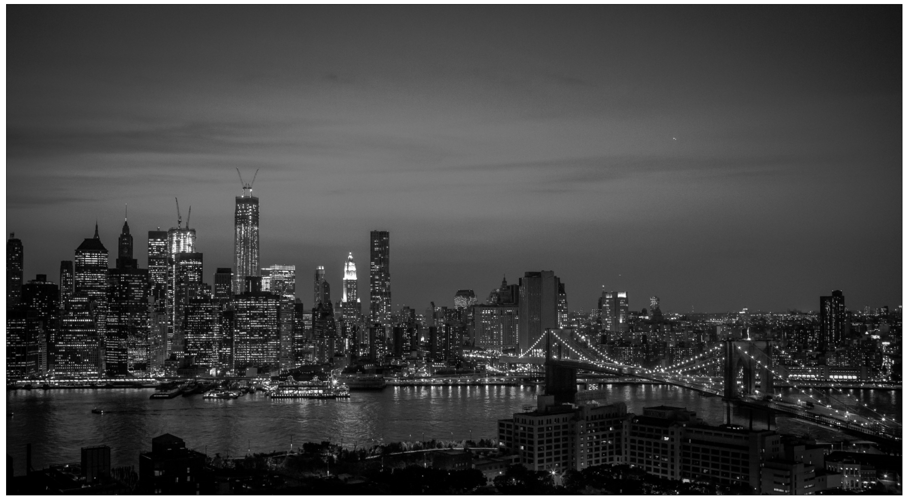

Рис.1. Исходное изображение.

**Импульсный шум**

При импульсном шуме сигнал искажается выбросами с очень большими отрицательными или положительными значениями малой длительностью и может возникать, например, из-за ошибок декодирования. Такой шум приводит к появлению на изображении белых («соль») или черных («перец») точек, поэтому зачастую называется точечным шумом. Для его описания следует принять во внимание тот факт, что появление шумового выброса в каждом пикселе 𝐼(𝑥,𝑦) не зависит ни от качества исходного изображения, ни от наличия шума в других точках и имеет вероятность появления 𝑝, причем значение интенсивности пикселя 𝐼(𝑥,𝑦) будет изменено на значение 𝑑 ∈ [0,255]

# Наложение импульсного шума  
image_noised_s_and_p = skimage.util.random_noise(image, mode="s&p", amount=amount, salt_vs_pepper=0.3)  
image_noised_s_and_p = np.clip(image_noised_s_and_p, 0.0, 1.0)  
image_noised_s_and_p = skimage.img_as_ubyte(image_noised_s_and_p)  
images_noised["salt and pepper"] = image_noised_s_and_p.copy()  
  
image_noised_all = image_noised_s_and_p  
  
# Изображение после наложения импульсного шума  
if use_graph:  
 figure(figsize=(32, 16), dpi=80)  
 plt.imshow(cv2.cvtColor(image_noised_s_and_p, cv2.COLOR_GRAY2RGB))  
 plt.xticks([]),plt.yticks([])  
 plt.show()

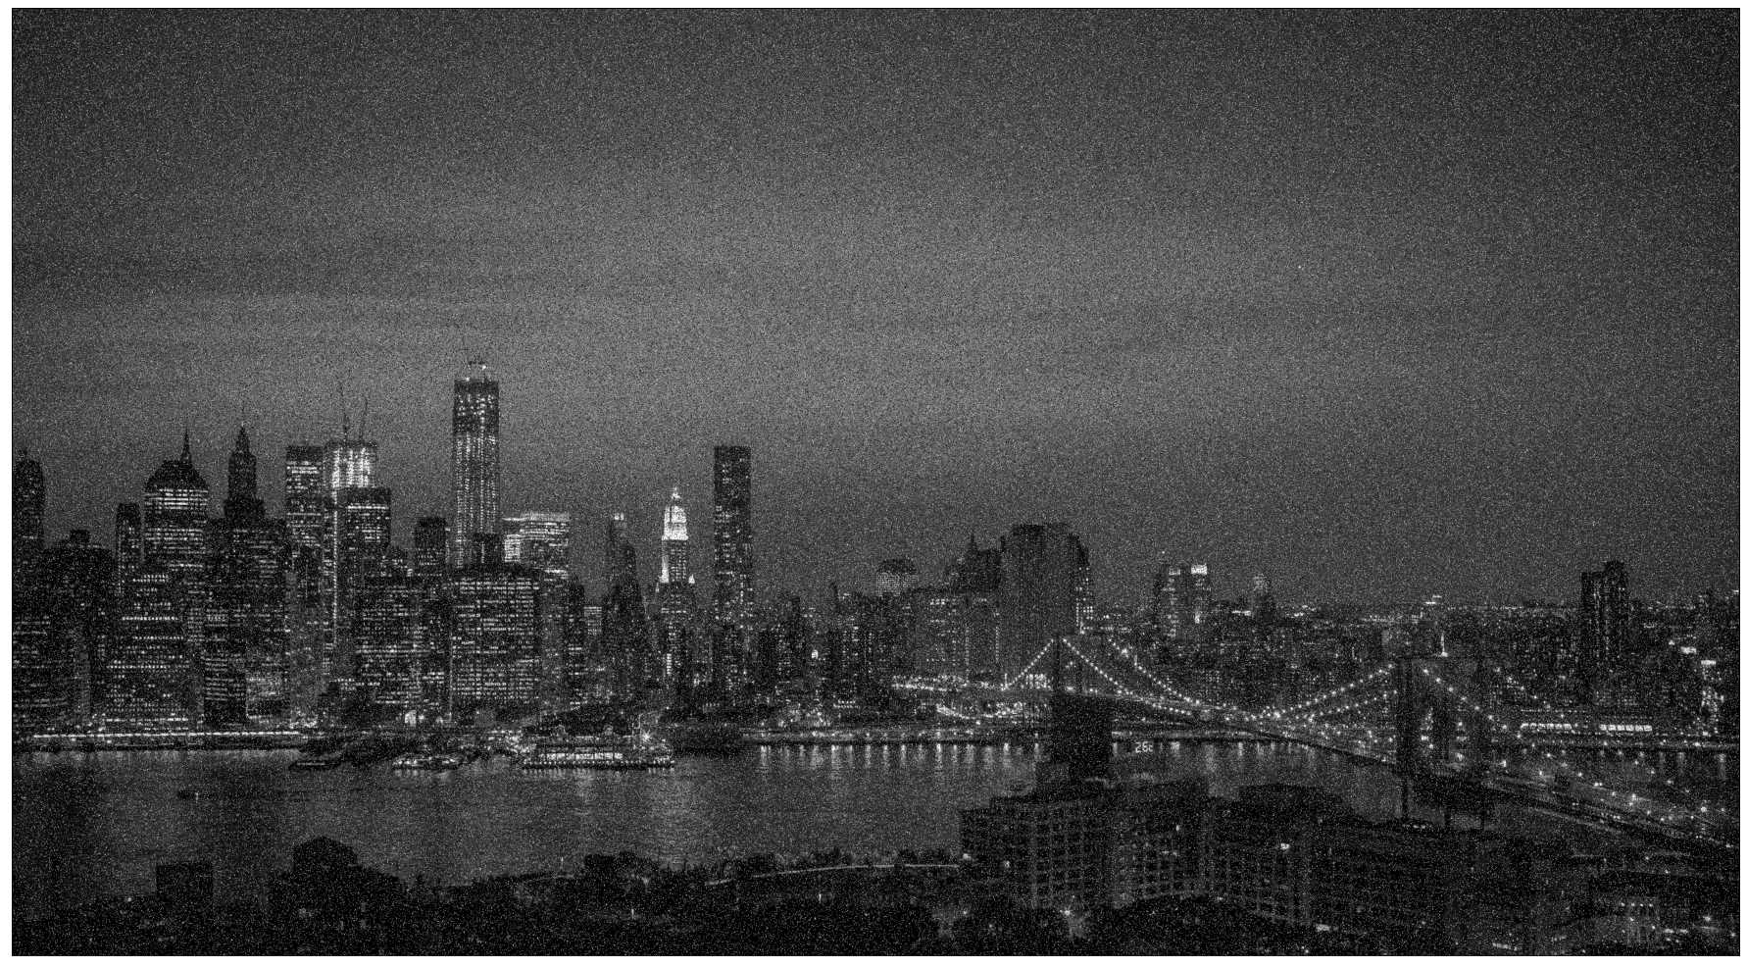

Рис.2. Исходное изображение после наложения импульсного шума.

**Аддитивный шум**

Аддитивный шум описывается следующим выражением:

𝐼𝑛𝑒𝑤(𝑥,𝑦) = 𝐼(𝑥,𝑦) + 𝜂(𝑥,𝑦),

где 𝐼𝑛𝑒𝑤 — зашумленное изображение, 𝐼 — исходное изображение, 𝜂 — не зависящий от сигнала аддитивный шум с гауссовым или любым другим распределением функции плотности вероятности.

**Мультипликативный шум**

Мультипликативный шум описывается следующим выражением:

𝐼𝑛𝑒𝑤(𝑥,𝑦) = 𝐼(𝑥,𝑦) · 𝜂(𝑥,𝑦),

где 𝐼𝑛𝑒𝑤 — зашумленное изображение, 𝐼 — исходное изображение, 𝜂 — не зависящий от сигнала мультипликативный шум, умножающий зарегистрированный сигнал. В качестве примера можно привести зернистость фотопленки, ультразвуковые изображения и т.д. Частным случаем мультипликативного шума является спекл-шум, который появляется на изображениях, полученных устройствами с когерентным формированием изображений, например, медицинскими сканерами или радарами. На таких изображениях можно отчетливо наблюдать светлые пятна, крапинки (спеклы), которые разделены темными участками изображения.

# Наложение мультипликативного шума  
image_noised_multi = skimage.util.random_noise(image, mode="speckle", var=var, mean=mean)  
image_noised_multi = np.clip(image_noised_multi, 0.0, 1.0)  
image_noised_multi = skimage.img_as_ubyte(image_noised_multi)  
images_noised["speckle"] = image_noised_multi.copy()  
  
image_noised_all = skimage.util.random_noise(image_noised_all, mode="speckle", var=var, mean=mean)  
image_noised_all = np.clip(image_noised_all, 0.0, 1.0)  
image_noised_all = skimage.img_as_ubyte(image_noised_all)  
  
# Изображение после наложения мультипликативного шума  
if use_graph:  
 figure(figsize=(32, 16), dpi=80)  
 plt.imshow(cv2.cvtColor(image_noised_multi, cv2.COLOR_GRAY2RGB))  
 plt.xticks([]),plt.yticks([])  
 plt.show()

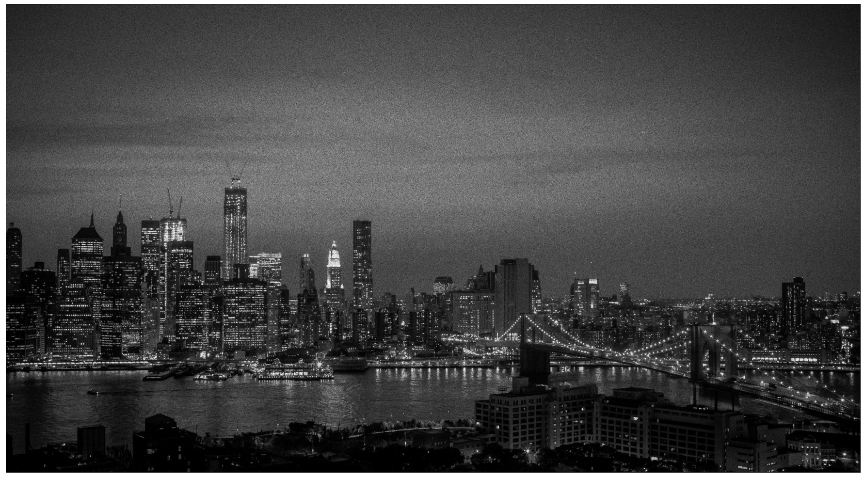

Рис.3. Исходное изображение после наложения мультипликативного шума.

**Гауссов (нормальный) шум**

Гауссов шум на изображении может возникать в следствие недостатка освещенности сцены, высокой температуры и т.д. Модель шума широко распространена в задачах низкочастотной фильтрации изображений.

# Наложение Гауссова шума  
image_noised_gaussian = skimage.util.random_noise(image, mode="gaussian", var=var, mean=mean)  
image_noised_gaussian = np.clip(image_noised_gaussian, 0.0, 1.0)  
image_noised_gaussian = skimage.img_as_ubyte(image_noised_gaussian)  
images_noised["gaussian"] = image_noised_gaussian.copy()  
  
image_noised_all = skimage.util.random_noise(image_noised_all, mode="gaussian", var=var, mean=mean)  
image_noised_all = np.clip(image_noised_all, 0.0, 1.0)  
image_noised_all = skimage.img_as_ubyte(image_noised_all)  
  
# Изображение после наложения Гауссова шума  
if use_graph:  
 figure(figsize=(32, 16), dpi=80)  
 plt.imshow(cv2.cvtColor(image_noised_gaussian, cv2.COLOR_GRAY2RGB))  
 plt.xticks([]),plt.yticks([])  
 plt.show()

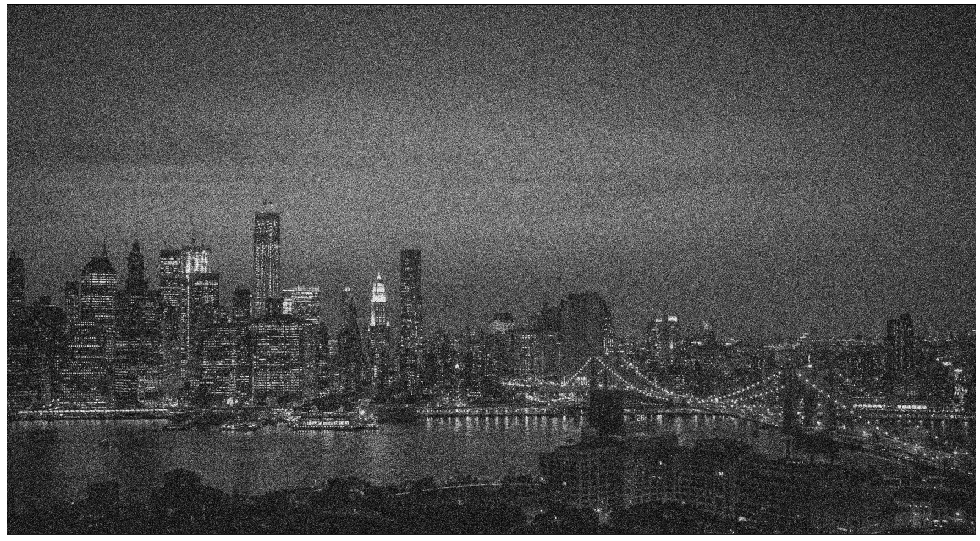

Рис.4. Исходное изображение после наложения Гауссова шума.

**Шум квантования**

Зависит от выбранного шага квантования и самого сигнала. Шум квантования может приводить, например, к появлению ложных контуров вокруг объектов или убирать слабо контрастные детали на изображении. Такой шум не устраняется. Приближенно шум квантования можно описать распределением Пуассона

# Создание шума квантования с заданными параметрами распределения Пуассона  
noise_poisson = np.random.poisson(lam=lam, size=image.shape) * (1.0 / 255.0)  
noise_poisson = np.clip(noise_poisson, 1.0 / 255.0, 1.0)  
  
# Наложение шума квантования  
image_noised_poisson = skimage.util.random_noise(image, mode="localvar", local_vars=noise_poisson)  
image_noised_poisson = np.clip(image_noised_poisson, 0.0, 1.0)  
image_noised_poisson = skimage.img_as_ubyte(image_noised_poisson)  
images_noised["poisson"] = image_noised_poisson.copy()  
  
image_noised_all = skimage.util.random_noise(image_noised_all, mode="localvar", local_vars=noise_poisson)  
image_noised_all = np.clip(image_noised_all, 0.0, 1.0)  
image_noised_all = skimage.img_as_ubyte(image_noised_all)  
  
# Изображение после наложения шума квантования  
if use_graph:  
 figure(figsize=(32, 16), dpi=80)  
 plt.imshow(cv2.cvtColor(image_noised_poisson, cv2.COLOR_GRAY2RGB))  
 plt.xticks([]),plt.yticks([])  
 plt.show()

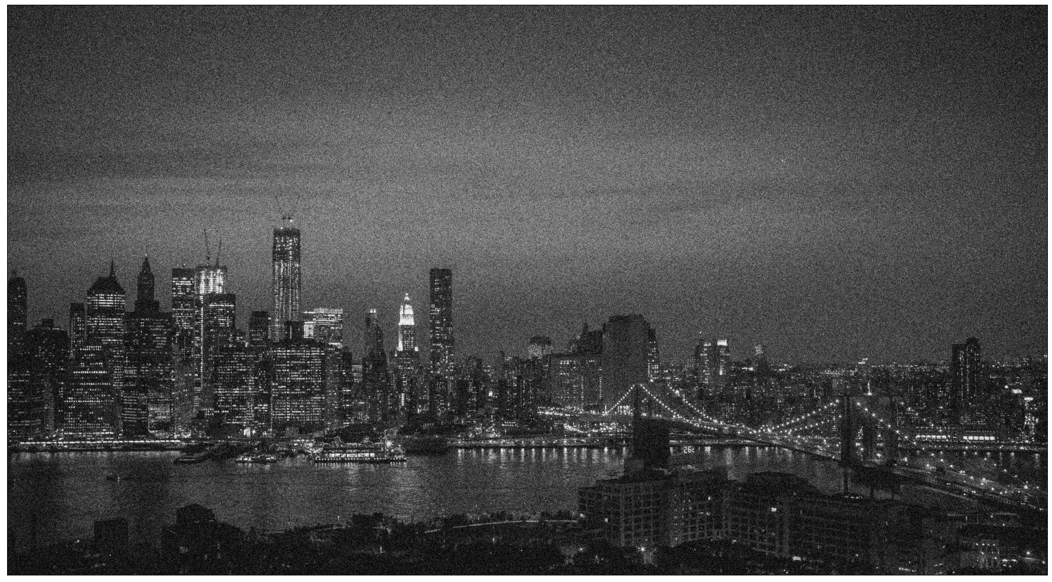

Рис.5. Исходное изображение после наложения шума квантования.

# Изображение после наложения всех шумов  
if use_graph:  
 figure(figsize=(32, 16), dpi=80)  
 plt.imshow(cv2.cvtColor(image_noised_all, cv2.COLOR_GRAY2RGB))  
 plt.xticks([]),plt.yticks([])  
 plt.show()

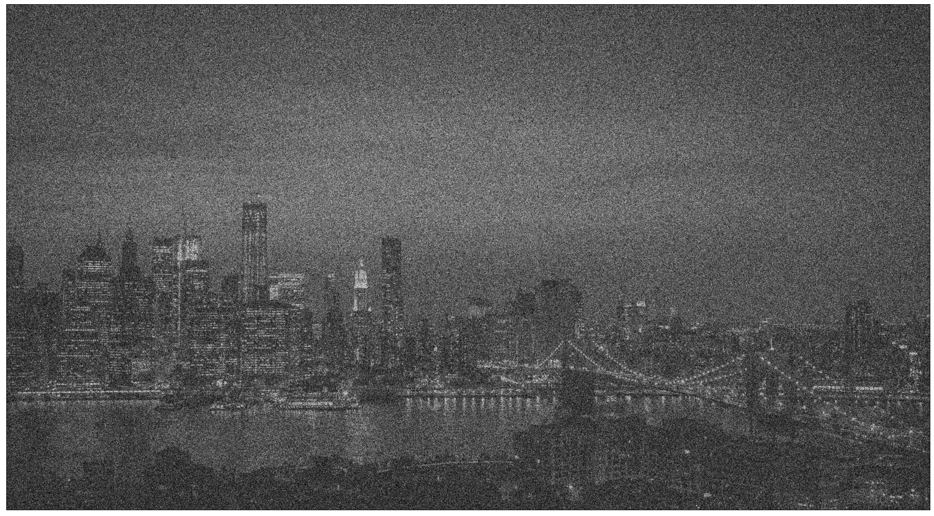

Рис.6. Исходное изображение после наложения всех вышеперечисленных шумов.

### 2 Низкочастотная фильтрация

Низкочастотные пространственные фильтры ослабляют высокочастотные компоненты (области с сильным изменением интенсивностей) и оставляют низкочастотные компоненты изображения без изменений. Используются для снижения уровня шума и удаления высокочастотных компонент, что позволяет повысить точность исследования содержания низкочастотных компонент. В результате применения низкочастотных фильтров получим сглаженное или размытое изображение. Главными отличительными особенностями являются:

1. неотрицательные коэффициенты маски;
2. сумма всех коэффициентов равна единице.

### 2.1 Фильтр Гаусса

# Применеие фильтра Гаусса ко всем зашумлённым изображениям  
if use_graph:  
 image_combined = None  
 for image_name in images_noised.keys():  
 print(image_name)  
 image_filtered = skimage.filters.gaussian(images_noised[image_name], sigma=4.0)  
 image_filtered = np.clip(image_filtered, 0.0, 1.0)  
 image_filtered = skimage.img_as_ubyte(image_filtered)  
 image_filtered = cv2.hconcat([images_noised[image_name], image_filtered])  
 if image_combined is None:  
 image_combined = image_filtered  
 else:  
 image_combined = cv2.vconcat([image_combined, image_filtered])  
 figure(figsize=(32, 16), dpi=80)  
 plt.imshow(cv2.cvtColor(image_combined, cv2.COLOR_GRAY2RGB))  
 plt.xticks([]),plt.yticks([])  
 plt.show()

salt and pepper  
speckle  
gaussian  
poisson

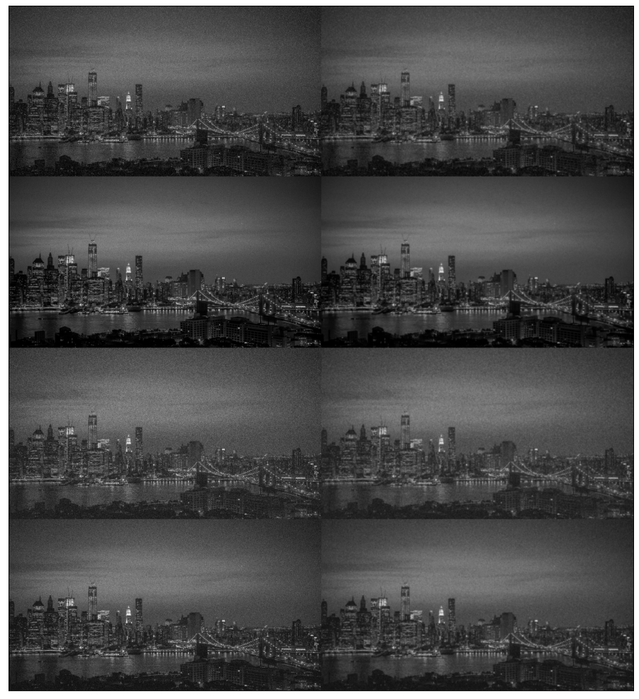

Рис.7. Изображение после применения фильтра Гаусса ко всем зашумлённым изображениям (сверху вниз “ salt and pepper”, “speckle”, “gaussian”, “poisson”).

### 2.2 Контргармонический усредняющий фильтр с различными значениями параметра 𝑄

def counter_harmonic_mean_filter(image, kernel_size=3, Q=0):  
 rows, cols = image.shape  
 kernel_mid = kernel_size // 2  
 kernel_k = 1 / pow(kernel_size, 2.0)  
   
 image_bordered = cv2.copyMakeBorder(  
 image,  
 top=kernel_size // 2,  
 bottom=kernel_size // 2 + kernel_size % 2,  
 left=kernel_size // 2,  
 right=kernel_size // 2 + kernel_size % 2,  
 borderType=cv2.BORDER_REPLICATE,  
 value=[mean, mean, mean]  
 )  
   
 image_float = np.clip(image / 255.0, 0.0, 1.0)  
 image_bordered_float = np.zeros_like(image_bordered, dtype=np.float64)  
   
 image_float_power = []  
 for q in range(2):  
 image_float_power.append(np.power(image_float, Q + q))  
 image_float_power[q] = np.clip(image_float_power[q], 0.0, 10)  
 for y in range(-kernel_mid, kernel_mid + kernel_size % 2):  
 for x in range(-kernel_mid, kernel_mid + kernel_size % 2):  
 image_bordered_float[kernel_mid + y:kernel_mid + rows + y,  
 kernel_mid + x:kernel_mid + cols + x] += kernel_k * image_float_power[1] / image_float_power[0]  
 image_bordered_float = np.clip(image_bordered_float, 0.0, 1.0)  
 image = image_bordered_float[kernel_mid:rows+kernel_mid, kernel_mid:cols+kernel_mid] * 255.0  
 return image.astype(np.uint8)

kernel_size = 7  
Q = -1.5  
# Применеие Контргармонического усредняющего фильтра с различными значениями параметра 𝑄   
# ко всем зашумлённым изображениям  
print(f"Q = {Q}")  
if use_graph:  
 image_combined = None  
 for image_name in images_noised.keys():  
 print(image_name, end=', ')  
 image_filtered = counter_harmonic_mean_filter(images_noised[image_name], kernel_size=kernel_size, Q=Q)  
 image_filtered = cv2.hconcat([images_noised[image_name], image_filtered])  
 if image_combined is None:  
 image_combined = image_filtered  
 else:  
 image_combined = cv2.vconcat([image_combined, image_filtered])  
 print()  
 figure(figsize=(32, 16), dpi=80)  
 plt.imshow(cv2.cvtColor(image_combined, cv2.COLOR_GRAY2RGB))  
 plt.xticks([]),plt.yticks([])  
 plt.show()

Q = -1.5  
salt and pepper, speckle, gaussian, poisson,

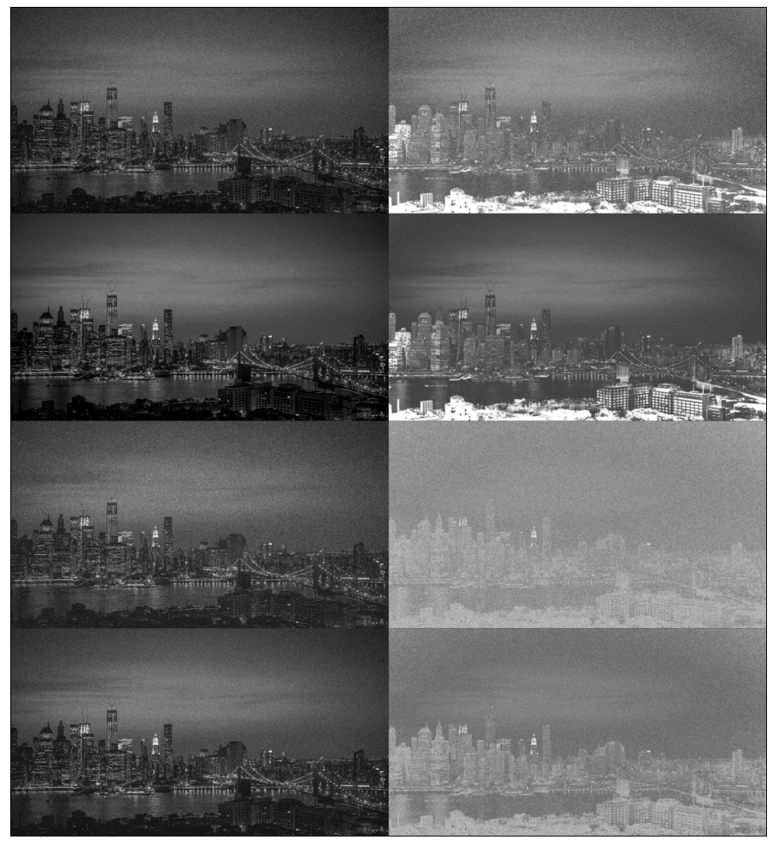

Рис.8. Изображение после применения контргармонического усредняющего фильтра ко всем зашумлённым изображениям (сверху вниз “ salt and pepper”, “speckle”, “gaussian”, “poisson”). Q = -1.5

Q = -1.25  
# Применеие Контргармонического усредняющего фильтра с различными значениями параметра 𝑄   
# ко всем зашумлённым изображениям  
print(f"Q = {Q}")  
if use_graph:  
 image_combined = None  
 for image_name in images_noised.keys():  
 print(image_name, end=', ')  
 image_filtered = counter_harmonic_mean_filter(images_noised[image_name], kernel_size=kernel_size, Q=Q)  
 image_filtered = cv2.hconcat([images_noised[image_name], image_filtered])  
 if image_combined is None:  
 image_combined = image_filtered  
 else:  
 image_combined = cv2.vconcat([image_combined, image_filtered])  
 print()  
 figure(figsize=(32, 16), dpi=80)  
 plt.imshow(cv2.cvtColor(image_combined, cv2.COLOR_GRAY2RGB))  
 plt.xticks([]),plt.yticks([])  
 plt.show()

Q = -1.25  
salt and pepper, speckle, gaussian, poisson,

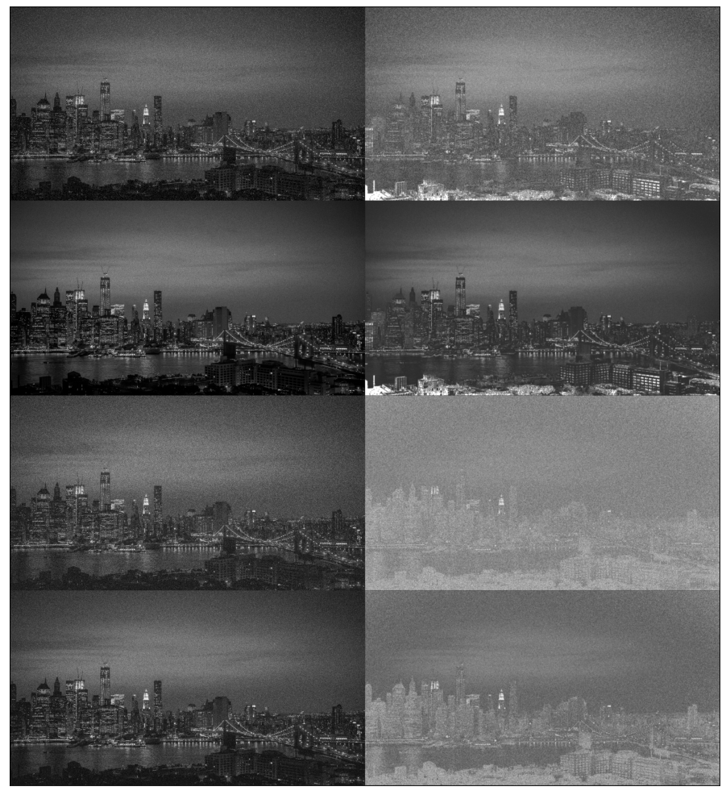

Рис.9. Изображение после применения контргармонического усредняющего фильтра ко всем зашумлённым изображениям (сверху вниз “ salt and pepper”, “speckle”, “gaussian”, “poisson”). Q = -1.25

Q = -1.0  
# Применеие Контргармонического усредняющего фильтра с различными значениями параметра 𝑄   
# ко всем зашумлённым изображениям  
print(f"Q = {Q}")  
if use_graph:  
 image_combined = None  
 for image_name in images_noised.keys():  
 print(image_name, end=', ')  
 image_filtered = counter_harmonic_mean_filter(images_noised[image_name], kernel_size=kernel_size, Q=Q)  
 image_filtered = cv2.hconcat([images_noised[image_name], image_filtered])  
 if image_combined is None:  
 image_combined = image_filtered  
 else:  
 image_combined = cv2.vconcat([image_combined, image_filtered])  
 print()  
 figure(figsize=(32, 16), dpi=80)  
 plt.imshow(cv2.cvtColor(image_combined, cv2.COLOR_GRAY2RGB))  
 plt.xticks([]),plt.yticks([])  
 plt.show()

Q = -1.0  
salt and pepper, speckle, gaussian, poisson,

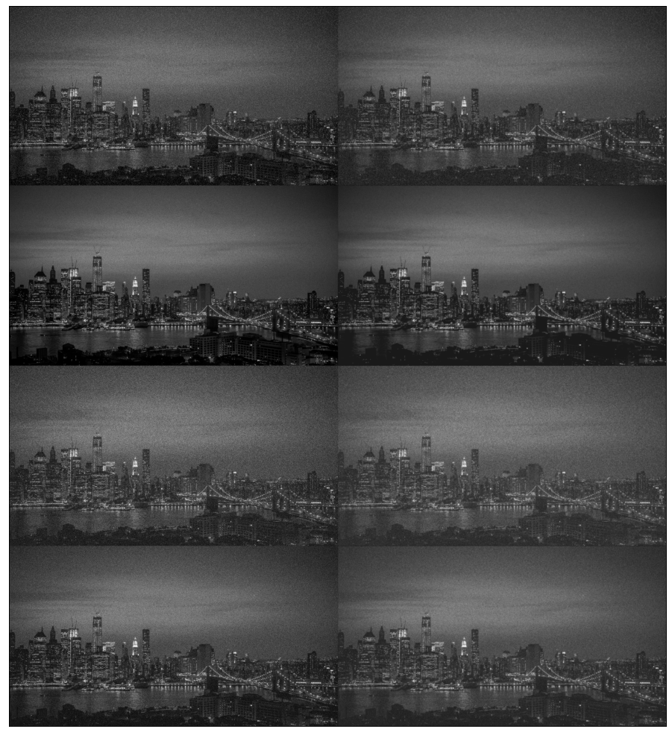

Рис.10. Изображение после применения контргармонического усредняющего фильтра ко всем зашумлённым изображениям (сверху вниз “ salt and pepper”, “speckle”, “gaussian”, “poisson”). Q = -1.0

Q = -0.75  
# Применеие Контргармонического усредняющего фильтра с различными значениями параметра 𝑄   
# ко всем зашумлённым изображениям  
print(f"Q = {Q}")  
if use_graph:  
 image_combined = None  
 for image_name in images_noised.keys():  
 print(image_name, end=', ')  
 image_filtered = counter_harmonic_mean_filter(images_noised[image_name], kernel_size=kernel_size, Q=Q)  
 image_filtered = cv2.hconcat([images_noised[image_name], image_filtered])  
 if image_combined is None:  
 image_combined = image_filtered  
 else:  
 image_combined = cv2.vconcat([image_combined, image_filtered])  
 print()  
 figure(figsize=(32, 16), dpi=80)  
 plt.imshow(cv2.cvtColor(image_combined, cv2.COLOR_GRAY2RGB))  
 plt.xticks([]),plt.yticks([])  
 plt.show()

Q = -0.75  
salt and pepper, speckle, gaussian, poisson,

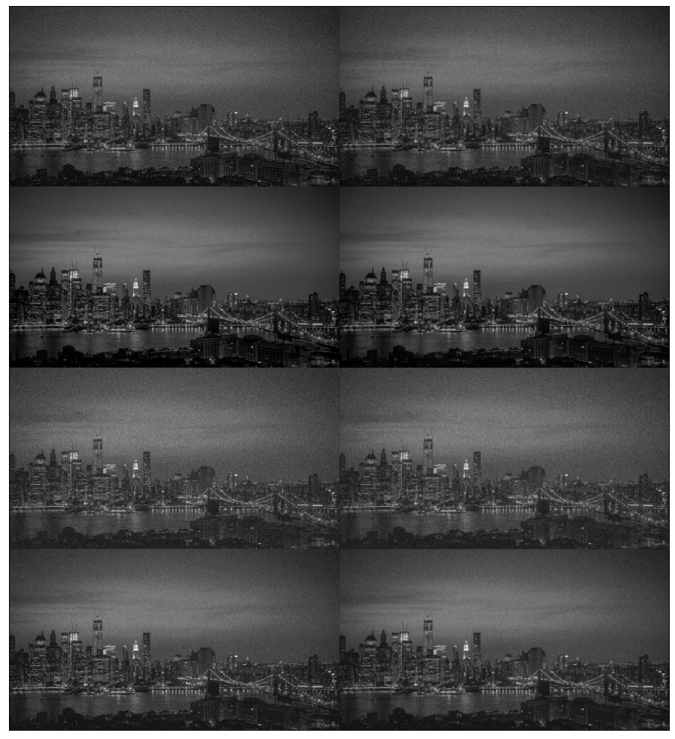

Рис.11. Изображение после применения контргармонического усредняющего фильтра ко всем зашумлённым изображениям (сверху вниз “ salt and pepper”, “speckle”, “gaussian”, “poisson”). Q = -0.75

Q = -0.5  
# Применеие Контргармонического усредняющего фильтра с различными значениями параметра 𝑄   
# ко всем зашумлённым изображениям  
print(f"Q = {Q}")  
if use_graph:  
 image_combined = None  
 for image_name in images_noised.keys():  
 print(image_name, end=', ')  
 image_filtered = counter_harmonic_mean_filter(images_noised[image_name], kernel_size=kernel_size, Q=Q)  
 image_filtered = cv2.hconcat([images_noised[image_name], image_filtered])  
 if image_combined is None:  
 image_combined = image_filtered  
 else:  
 image_combined = cv2.vconcat([image_combined, image_filtered])  
 print()  
 figure(figsize=(32, 16), dpi=80)  
 plt.imshow(cv2.cvtColor(image_combined, cv2.COLOR_GRAY2RGB))  
 plt.xticks([]),plt.yticks([])  
 plt.show()

Q = -0.5  
salt and pepper, speckle, gaussian, poisson,

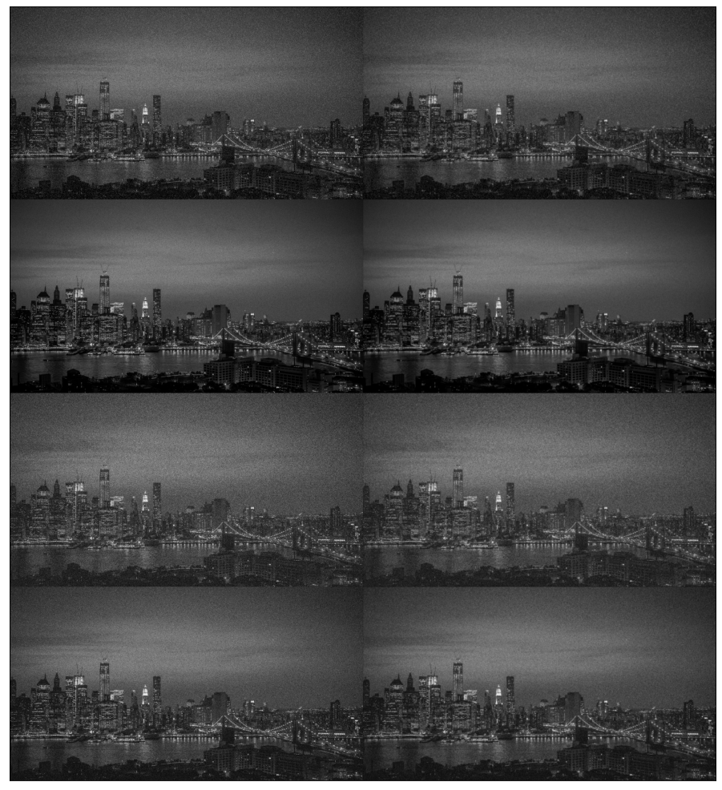

Рис.12. Изображение после применения контргармонического усредняющего фильтра ко всем зашумлённым изображениям (сверху вниз “ salt and pepper”, “speckle”, “gaussian”, “poisson”). Q = -0.5

Q = -0.25  
# Применеие Контргармонического усредняющего фильтра с различными значениями параметра 𝑄   
# ко всем зашумлённым изображениям  
print(f"Q = {Q}")  
if use_graph:  
 image_combined = None  
 for image_name in images_noised.keys():  
 print(image_name, end=', ')  
 image_filtered = counter_harmonic_mean_filter(images_noised[image_name], kernel_size=kernel_size, Q=Q)  
 image_filtered = cv2.hconcat([images_noised[image_name], image_filtered])  
 if image_combined is None:  
 image_combined = image_filtered  
 else:  
 image_combined = cv2.vconcat([image_combined, image_filtered])  
 print()  
 figure(figsize=(32, 16), dpi=80)  
 plt.imshow(cv2.cvtColor(image_combined, cv2.COLOR_GRAY2RGB))  
 plt.xticks([]),plt.yticks([])  
 plt.show()

Q = -0.25  
salt and pepper, speckle, gaussian, poisson,

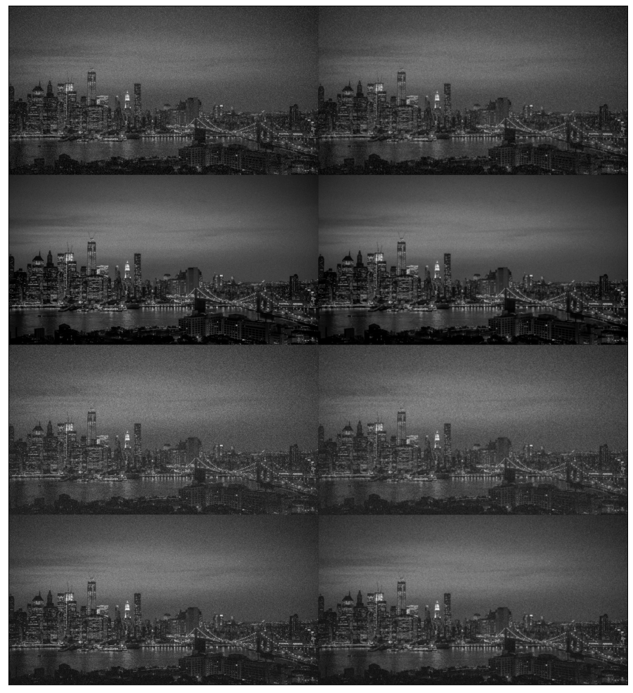

Рис.13. Изображение после применения контргармонического усредняющего фильтра ко всем зашумлённым изображениям (сверху вниз “ salt and pepper”, “speckle”, “gaussian”, “poisson”). Q = -0.25

Q = 0.0  
# Применеие Контргармонического усредняющего фильтра с различными значениями параметра 𝑄   
# ко всем зашумлённым изображениям  
print(f"Q = {Q}")  
if use_graph:  
 image_combined = None  
 for image_name in images_noised.keys():  
 print(image_name, end=', ')  
 image_filtered = counter_harmonic_mean_filter(images_noised[image_name], kernel_size=kernel_size, Q=Q)  
 image_filtered = cv2.hconcat([images_noised[image_name], image_filtered])  
 if image_combined is None:  
 image_combined = image_filtered  
 else:  
 image_combined = cv2.vconcat([image_combined, image_filtered])  
 print()  
 figure(figsize=(32, 16), dpi=80)  
 plt.imshow(cv2.cvtColor(image_combined, cv2.COLOR_GRAY2RGB))  
 plt.xticks([]),plt.yticks([])  
 plt.show()

Q = 0.0  
salt and pepper, speckle, gaussian, poisson,

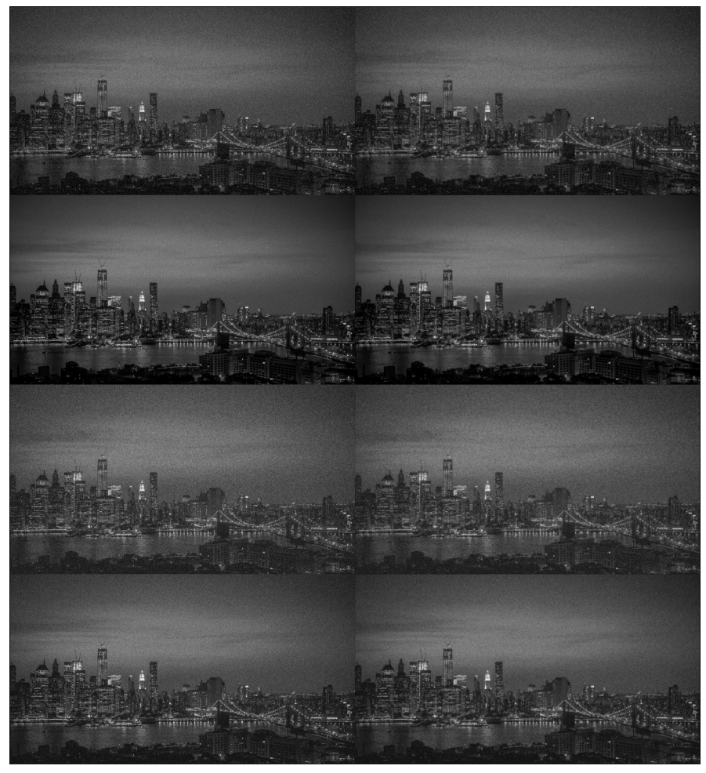

Рис.14. Изображение после применения контргармонического усредняющего фильтра ко всем зашумлённым изображениям (сверху вниз “ salt and pepper”, “speckle”, “gaussian”, “poisson”). Q = 0.0

Q = 0.05  
# Применеие Контргармонического усредняющего фильтра с различными значениями параметра 𝑄   
# ко всем зашумлённым изображениям  
print(f"Q = {Q}")  
if use_graph:  
 image_combined = None  
 for image_name in images_noised.keys():  
 print(image_name, end=', ')  
 image_filtered = counter_harmonic_mean_filter(images_noised[image_name], kernel_size=kernel_size, Q=Q)  
 image_filtered = cv2.hconcat([images_noised[image_name], image_filtered])  
 if image_combined is None:  
 image_combined = image_filtered  
 else:  
 image_combined = cv2.vconcat([image_combined, image_filtered])  
 print()  
 figure(figsize=(32, 16), dpi=80)  
 plt.imshow(cv2.cvtColor(image_combined, cv2.COLOR_GRAY2RGB))  
 plt.xticks([]),plt.yticks([])  
 plt.show()

Q = 0.05  
salt and pepper, speckle, gaussian, poisson,

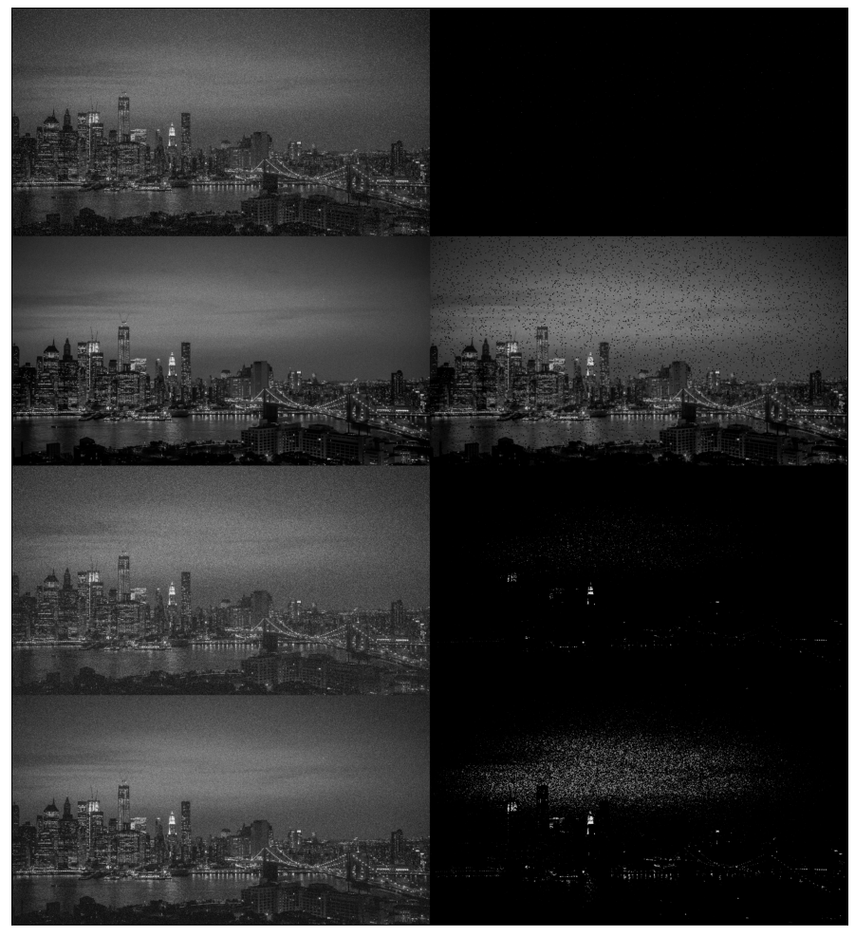

Рис.15. Изображение после применения контргармонического усредняющего фильтра ко всем зашумлённым изображениям (сверху вниз “ salt and pepper”, “speckle”, “gaussian”, “poisson”). Q = 0.05

Q = 0.1  
# Применеие Контргармонического усредняющего фильтра с различными значениями параметра 𝑄   
# ко всем зашумлённым изображениям  
print(f"Q = {Q}")  
if use_graph:  
 image_combined = None  
 for image_name in images_noised.keys():  
 print(image_name, end=', ')  
 image_filtered = counter_harmonic_mean_filter(images_noised[image_name], kernel_size=kernel_size, Q=Q)  
 image_filtered = cv2.hconcat([images_noised[image_name], image_filtered])  
 if image_combined is None:  
 image_combined = image_filtered  
 else:  
 image_combined = cv2.vconcat([image_combined, image_filtered])  
 print()  
 figure(figsize=(32, 16), dpi=80)  
 plt.imshow(cv2.cvtColor(image_combined, cv2.COLOR_GRAY2RGB))  
 plt.xticks([]),plt.yticks([])  
 plt.show()

Q = 0.1  
salt and pepper, speckle, gaussian, poisson,

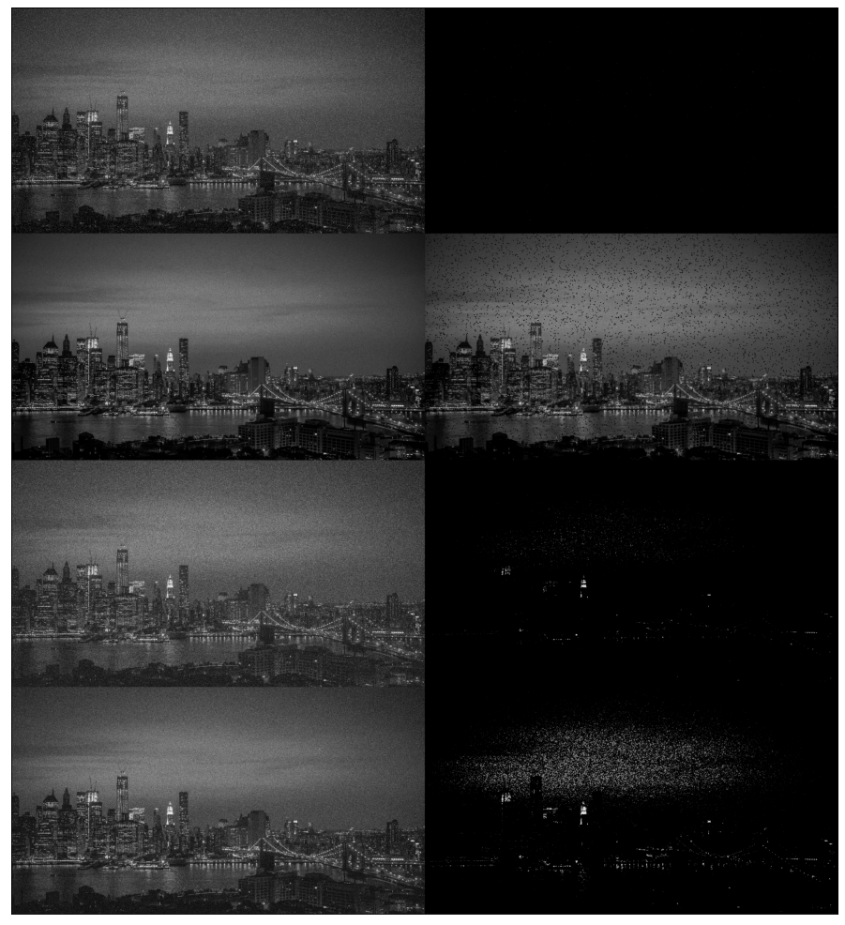

Рис.16. Изображение после применения контргармонического усредняющего фильтра ко всем зашумлённым изображениям (сверху вниз “ salt and pepper”, “speckle”, “gaussian”, “poisson”). Q = 0.1

Q = 0.25  
# Применеие Контргармонического усредняющего фильтра с различными значениями параметра 𝑄   
# ко всем зашумлённым изображениям  
print(f"Q = {Q}")  
if use_graph:  
 image_combined = None  
 for image_name in images_noised.keys():  
 print(image_name, end=', ')  
 image_filtered = counter_harmonic_mean_filter(images_noised[image_name], kernel_size=kernel_size, Q=Q)  
 image_filtered = cv2.hconcat([images_noised[image_name], image_filtered])  
 if image_combined is None:  
 image_combined = image_filtered  
 else:  
 image_combined = cv2.vconcat([image_combined, image_filtered])  
 print()  
 figure(figsize=(32, 16), dpi=80)  
 plt.imshow(cv2.cvtColor(image_combined, cv2.COLOR_GRAY2RGB))  
 plt.xticks([]),plt.yticks([])  
 plt.show()

Q = 0.25  
salt and pepper, speckle, gaussian, poisson,

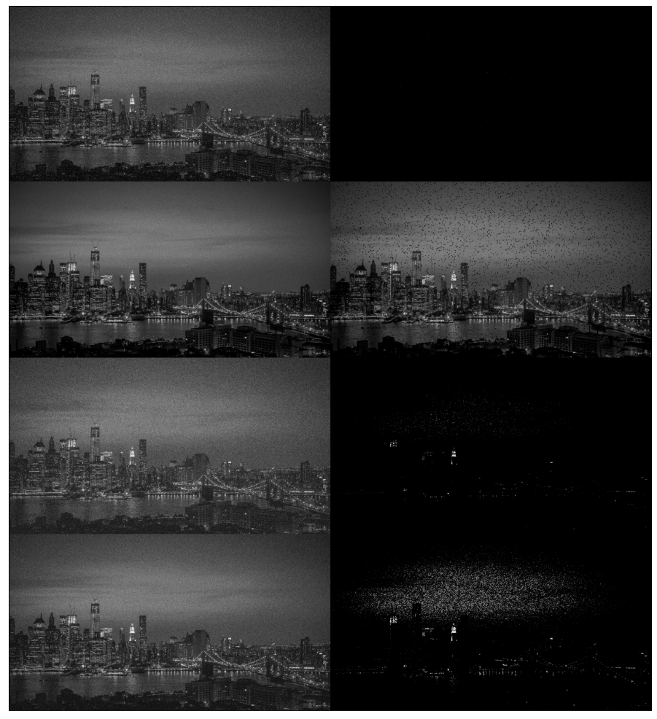

Рис.17. Изображение после применения контргармонического усредняющего фильтра ко всем зашумлённым изображениям (сверху вниз “ salt and pepper”, “speckle”, “gaussian”, “poisson”). Q = 0.25

Q = 0.5  
# Применеие Контргармонического усредняющего фильтра с различными значениями параметра 𝑄   
# ко всем зашумлённым изображениям  
print(f"Q = {Q}")  
if use_graph:  
 image_combined = None  
 for image_name in images_noised.keys():  
 print(image_name, end=', ')  
 image_filtered = counter_harmonic_mean_filter(images_noised[image_name], kernel_size=kernel_size, Q=Q)  
 image_filtered = cv2.hconcat([images_noised[image_name], image_filtered])  
 if image_combined is None:  
 image_combined = image_filtered  
 else:  
 image_combined = cv2.vconcat([image_combined, image_filtered])  
 print()  
 figure(figsize=(32, 16), dpi=80)  
 plt.imshow(cv2.cvtColor(image_combined, cv2.COLOR_GRAY2RGB))  
 plt.xticks([]),plt.yticks([])  
 plt.show()

Q = 0.5  
salt and pepper, speckle, gaussian, poisson,

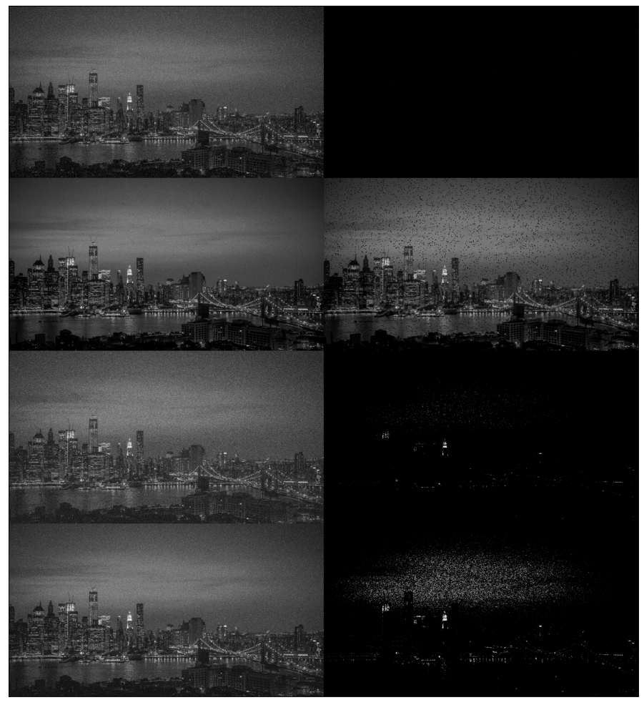

Рис.18. Изображение после применения контргармонического усредняющего фильтра ко всем зашумлённым изображениям (сверху вниз “ salt and pepper”, “speckle”, “gaussian”, “poisson”). Q = 0.5

Q = 1.0  
# Применеие Контргармонического усредняющего фильтра с различными значениями параметра 𝑄   
# ко всем зашумлённым изображениям  
print(f"Q = {Q}")  
if use_graph:  
 image_combined = None  
 for image_name in images_noised.keys():  
 print(image_name, end=', ')  
 image_filtered = counter_harmonic_mean_filter(images_noised[image_name], kernel_size=kernel_size, Q=Q)  
 image_filtered = cv2.hconcat([images_noised[image_name], image_filtered])  
 if image_combined is None:  
 image_combined = image_filtered  
 else:  
 image_combined = cv2.vconcat([image_combined, image_filtered])  
 print()  
 figure(figsize=(32, 16), dpi=80)  
 plt.imshow(cv2.cvtColor(image_combined, cv2.COLOR_GRAY2RGB))  
 plt.xticks([]),plt.yticks([])  
 plt.show()

Q = 1.0  
salt and pepper, speckle, gaussian, poisson,

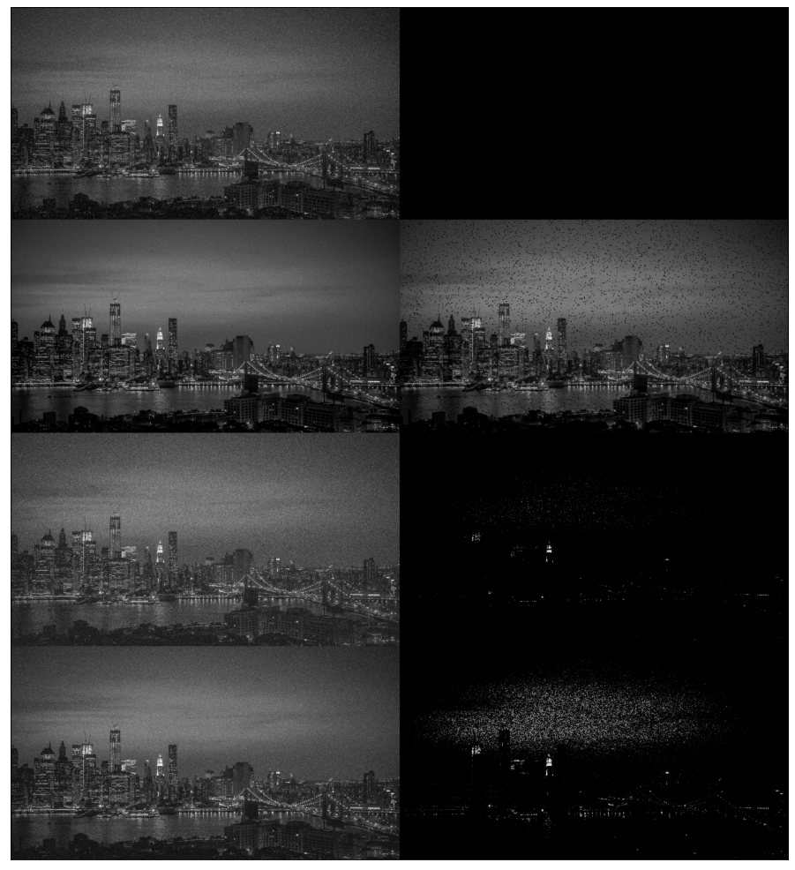

Рис.19. Изображение после применения контргармонического усредняющего фильтра ко всем зашумлённым изображениям (сверху вниз “ salt and pepper”, “speckle”, “gaussian”, “poisson”). Q = 1.0

Q = 1.5  
# Применеие Контргармонического усредняющего фильтра с различными значениями параметра 𝑄   
# ко всем зашумлённым изображениям  
print(f"Q = {Q}")  
if use_graph:  
 image_combined = None  
 for image_name in images_noised.keys():  
 print(image_name, end=', ')  
 image_filtered = counter_harmonic_mean_filter(images_noised[image_name], kernel_size=kernel_size, Q=Q)  
 image_filtered = cv2.hconcat([images_noised[image_name], image_filtered])  
 if image_combined is None:  
 image_combined = image_filtered  
 else:  
 image_combined = cv2.vconcat([image_combined, image_filtered])  
 print()  
 figure(figsize=(32, 16), dpi=80)  
 plt.imshow(cv2.cvtColor(image_combined, cv2.COLOR_GRAY2RGB))  
 plt.xticks([]),plt.yticks([])  
 plt.show()

Q = 1.5  
salt and pepper, speckle, gaussian, poisson,

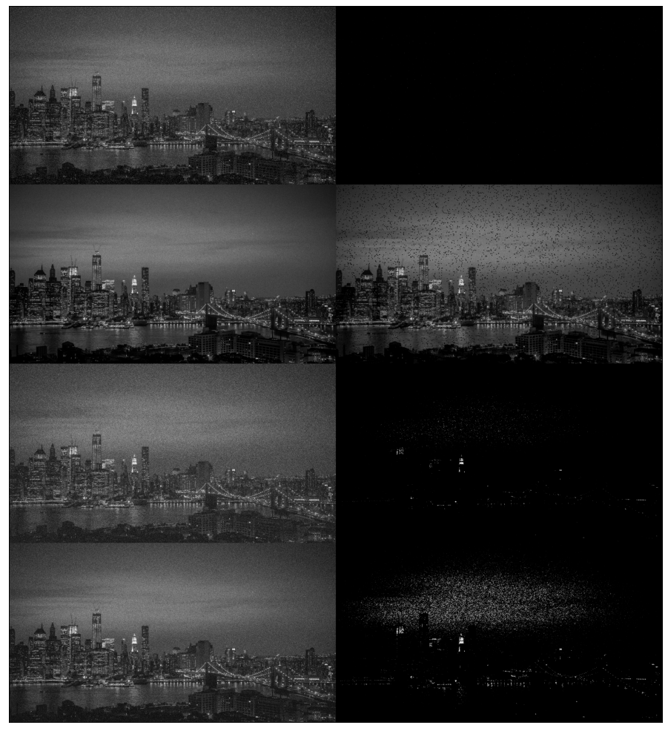

Рис.20. Изображение после применения контргармонического усредняющего фильтра ко всем зашумлённым изображениям (сверху вниз “ salt and pepper”, “speckle”, “gaussian”, “poisson”). Q = 1.5

### 3 Нелинейная фильтрация.

Низкочастотные фильтры линейны и оптимальны в случае, когда имеет место нормальное распределение помех на цифровом изображении. Линейные фильтры локально усредняют импульсные помехи, сглаживая изображения. Для устранения импульсных помех лучше использовать нелинейные, например, медианные фильтры.

### 3.1 Медианный фильтр

kernel = np.ones((11,11),np.float64)  
print(kernel)  
if use_graph:  
 image_combined = None  
 for image_name in images_noised.keys():  
 print(image_name, end=', ')  
 image_filtered = scipy.ndimage.median_filter(images_noised[image_name], footprint=kernel)  
 image_filtered = cv2.hconcat([images_noised[image_name], image_filtered])  
 if image_combined is None:  
 image_combined = image_filtered  
 else:  
 image_combined = cv2.vconcat([image_combined, image_filtered])  
 print()  
 figure(figsize=(32, 16), dpi=80)  
 plt.imshow(cv2.cvtColor(image_combined, cv2.COLOR_GRAY2RGB))  
 plt.xticks([]),plt.yticks([])  
 plt.show()

[[1. 1. 1. 1. 1. 1. 1. 1. 1. 1. 1.]  
 [1. 1. 1. 1. 1. 1. 1. 1. 1. 1. 1.]  
 [1. 1. 1. 1. 1. 1. 1. 1. 1. 1. 1.]  
 [1. 1. 1. 1. 1. 1. 1. 1. 1. 1. 1.]  
 [1. 1. 1. 1. 1. 1. 1. 1. 1. 1. 1.]  
 [1. 1. 1. 1. 1. 1. 1. 1. 1. 1. 1.]  
 [1. 1. 1. 1. 1. 1. 1. 1. 1. 1. 1.]  
 [1. 1. 1. 1. 1. 1. 1. 1. 1. 1. 1.]  
 [1. 1. 1. 1. 1. 1. 1. 1. 1. 1. 1.]  
 [1. 1. 1. 1. 1. 1. 1. 1. 1. 1. 1.]  
 [1. 1. 1. 1. 1. 1. 1. 1. 1. 1. 1.]]  
salt and pepper, speckle, gaussian, poisson,

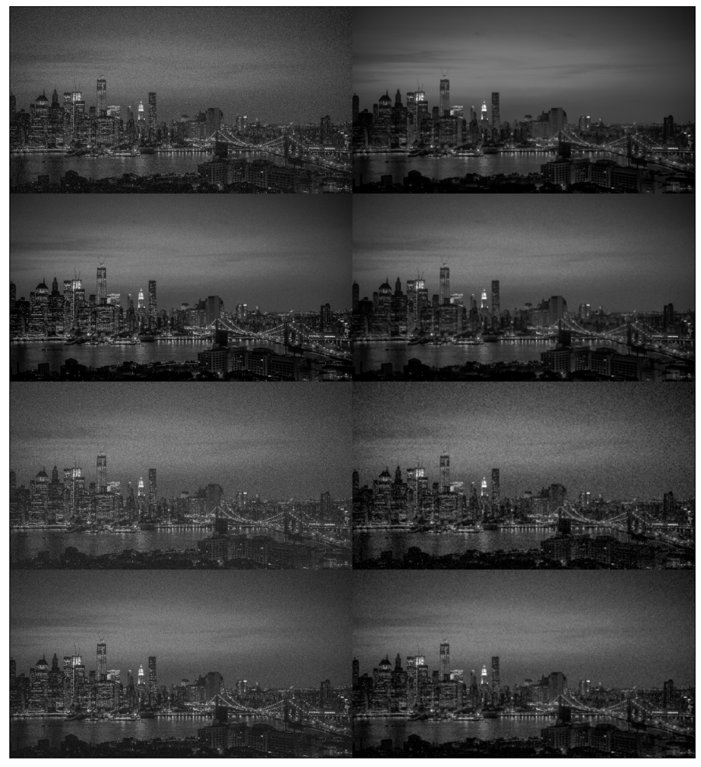

Рис.21. Изображение после применения медианного фильтра ко всем зашумлённым изображениям (сверху вниз “ salt and pepper”, “speckle”, “gaussian”, “poisson”).

### 3.2 Взвешенный медианный фильтр

kernel = np.random.random(size=(11,11))  
kernel /= np.max(kernel)  
print(kernel)  
if use_graph:  
 image_combined = None  
 for image_name in images_noised.keys():  
 print(image_name, end=', ')  
 image_filtered = scipy.ndimage.median_filter(images_noised[image_name], footprint=kernel)  
 image_filtered = cv2.hconcat([images_noised[image_name], image_filtered])  
 if image_combined is None:  
 image_combined = image_filtered  
 else:  
 image_combined = cv2.vconcat([image_combined, image_filtered])  
 print()  
 figure(figsize=(32, 16), dpi=80)  
 plt.imshow(cv2.cvtColor(image_combined, cv2.COLOR_GRAY2RGB))  
 plt.xticks([]),plt.yticks([])  
 plt.show()

[[0.97382674 0.9325392 0.69862872 0.20333828 0.65707435 0.71193683  
 0.69558845 0.96717136 0.26337122 0.49805412 0.83990152]  
 [0.83949176 0.41462445 0.0203347 0.42803996 0.61177122 0.70597494  
 0.70216593 0.23009838 0.41190495 0.17795031 0.81642714]  
 [0.37015619 0.5693179 0.54098948 0.21896704 0.20677685 0.05300312  
 0.16465316 0.66420005 0.09758817 0.11497937 0.10925915]  
 [0.83855696 0.1056581 0.72585274 0.82298379 0.27819324 0.52393089  
 0.07536032 0.48582723 0.42953149 0.0974819 0.68617407]  
 [0.52009085 0.02191055 0.61292397 0.36342135 0.15223126 0.24635073  
 0.94553247 0.55403716 0.16701514 0.76662335 0.18754365]  
 [0.68101818 0.46062369 0.11193957 0.14526321 0.03651154 0.6470802  
 0.67324948 0.48439868 0.5697191 0.43531954 0.26352682]  
 [0.00333751 1. 0.7964391 0.83933214 0.62613382 0.73691401  
 0.77733884 0.46723474 0.76696047 0.01369346 0.64514322]  
 [0.22824263 0.90100615 0.15198291 0.26384624 0.93457356 0.11348153  
 0.15091364 0.85149485 0.31596884 0.92317719 0.65010302]  
 [0.25804225 0.78592857 0.56605026 0.32663542 0.35688438 0.8055483  
 0.96981129 0.00751225 0.84062165 0.91282315 0.41904401]  
 [0.58364686 0.25909439 0.44186336 0.74383907 0.93230125 0.32701005  
 0.51025255 0.18717439 0.8114184 0.05918906 0.96425375]  
 [0.23335366 0.55343483 0.47993814 0.36551515 0.77411159 0.8783723  
 0.10587177 0.31634728 0.54205638 0.31337927 0.76984312]]  
salt and pepper, speckle, gaussian, poisson,



Рис.22. Изображение после применения взвешенного медианного фильтра ко всем зашумлённым изображениям (сверху вниз “ salt and pepper”, “speckle”, “gaussian”, “poisson”).

### 3.3 Ранговый фильтр

rank = -25  
kernel = np.ones((5,5),np.float64)  
print(f"rank = {rank + 25}")  
print(kernel)  
if use_graph:  
 image_combined = None  
 for image_name in images_noised.keys():  
 print(image_name, end=', ')  
 image_filtered = scipy.ndimage.rank_filter(images_noised[image_name], footprint=kernel, rank=rank)  
 image_filtered = cv2.hconcat([images_noised[image_name], image_filtered])  
 if image_combined is None:  
 image_combined = image_filtered  
 else:  
 image_combined = cv2.vconcat([image_combined, image_filtered])  
 print()  
 figure(figsize=(32, 16), dpi=80)  
 plt.imshow(cv2.cvtColor(image_combined, cv2.COLOR_GRAY2RGB))  
 plt.xticks([]),plt.yticks([])  
 plt.show()

rank = 0  
[[1. 1. 1. 1. 1.]  
 [1. 1. 1. 1. 1.]  
 [1. 1. 1. 1. 1.]  
 [1. 1. 1. 1. 1.]  
 [1. 1. 1. 1. 1.]]  
salt and pepper, speckle, gaussian, poisson,

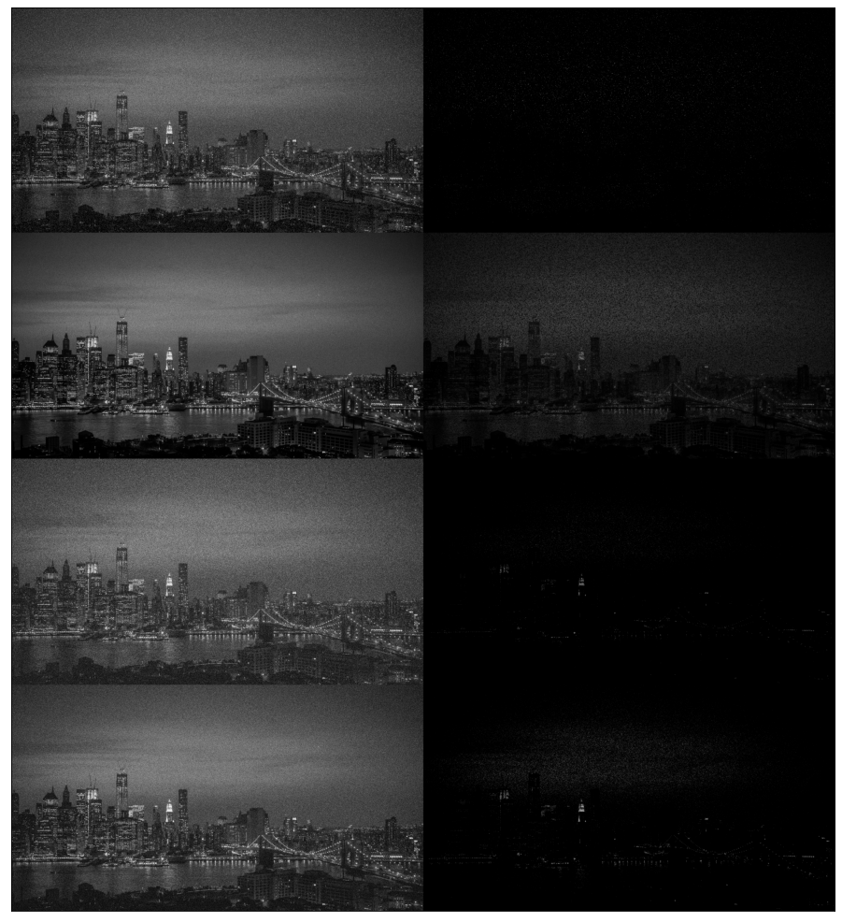

Рис.23. Изображение после применения рангового фильтра ко всем зашумлённым изображениям (сверху вниз “ salt and pepper”, “speckle”, “gaussian”, “poisson”). rank = 0

rank = -18  
kernel = np.ones((5,5),np.float64)  
print(f"rank = {rank + 25}")  
print(kernel)  
if use_graph:  
 image_combined = None  
 for image_name in images_noised.keys():  
 print(image_name, end=', ')  
 image_filtered = scipy.ndimage.rank_filter(images_noised[image_name], footprint=kernel, rank=rank)  
 image_filtered = cv2.hconcat([images_noised[image_name], image_filtered])  
 if image_combined is None:  
 image_combined = image_filtered  
 else:  
 image_combined = cv2.vconcat([image_combined, image_filtered])  
 print()  
 figure(figsize=(32, 16), dpi=80)  
 plt.imshow(cv2.cvtColor(image_combined, cv2.COLOR_GRAY2RGB))  
 plt.xticks([]),plt.yticks([])  
 plt.show()

rank = 7  
[[1. 1. 1. 1. 1.]  
 [1. 1. 1. 1. 1.]  
 [1. 1. 1. 1. 1.]  
 [1. 1. 1. 1. 1.]  
 [1. 1. 1. 1. 1.]]  
salt and pepper, speckle, gaussian, poisson,

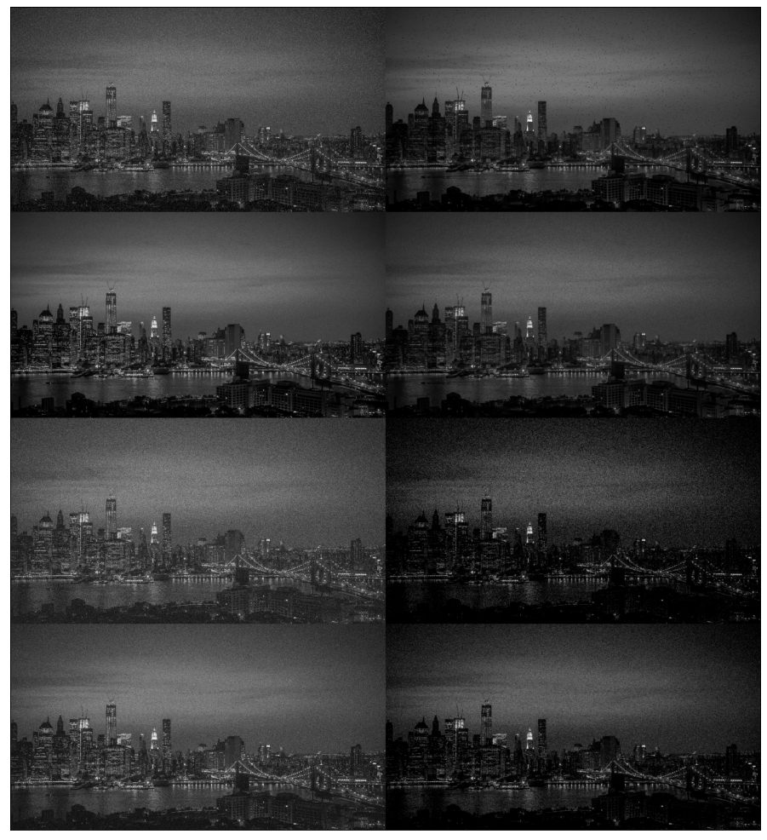

Рис.24. Изображение после применения рангового фильтра ко всем зашумлённым изображениям (сверху вниз “ salt and pepper”, “speckle”, “gaussian”, “poisson”). rank = 7

rank = -12  
kernel = np.ones((5,5),np.float64)  
print(f"rank = {rank + 25}")  
print(kernel)  
if use_graph:  
 image_combined = None  
 for image_name in images_noised.keys():  
 print(image_name, end=', ')  
 image_filtered = scipy.ndimage.rank_filter(images_noised[image_name], footprint=kernel, rank=rank)  
 image_filtered = cv2.hconcat([images_noised[image_name], image_filtered])  
 if image_combined is None:  
 image_combined = image_filtered  
 else:  
 image_combined = cv2.vconcat([image_combined, image_filtered])  
 print()  
 figure(figsize=(32, 16), dpi=80)  
 plt.imshow(cv2.cvtColor(image_combined, cv2.COLOR_GRAY2RGB))  
 plt.xticks([]),plt.yticks([])  
 plt.show()

rank = 13  
[[1. 1. 1. 1. 1.]  
 [1. 1. 1. 1. 1.]  
 [1. 1. 1. 1. 1.]  
 [1. 1. 1. 1. 1.]  
 [1. 1. 1. 1. 1.]]  
salt and pepper, speckle, gaussian, poisson,

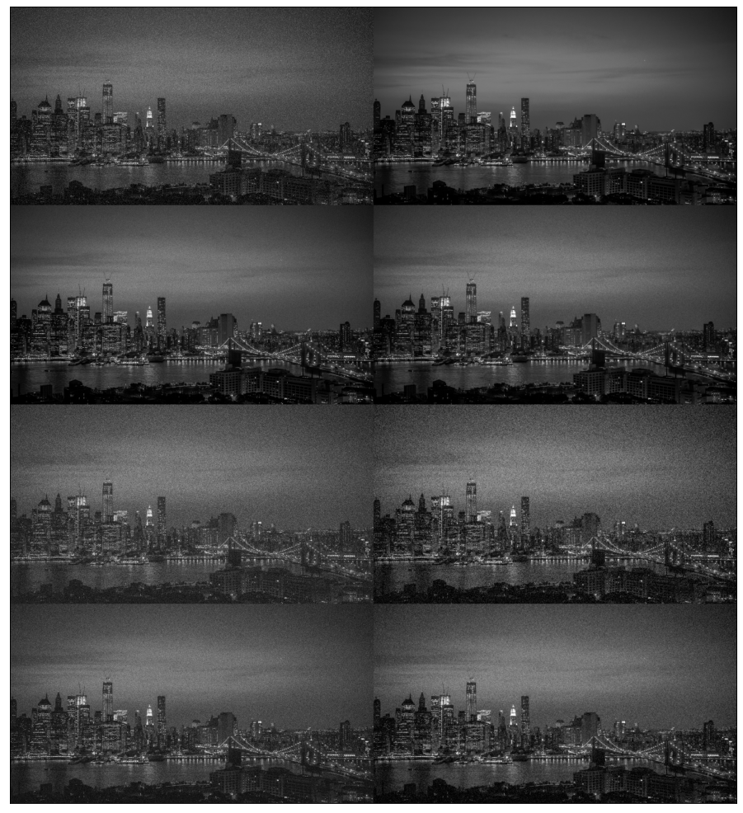

Рис.25. Изображение после применения рангового фильтра ко всем зашумлённым изображениям (сверху вниз “ salt and pepper”, “speckle”, “gaussian”, “poisson”). rank = 13

rank = -6  
kernel = np.ones((5,5),np.float64)  
print(f"rank = {rank + 25}")  
print(kernel)  
if use_graph:  
 image_combined = None  
 for image_name in images_noised.keys():  
 print(image_name, end=', ')  
 image_filtered = scipy.ndimage.rank_filter(images_noised[image_name], footprint=kernel, rank=rank)  
 image_filtered = cv2.hconcat([images_noised[image_name], image_filtered])  
 if image_combined is None:  
 image_combined = image_filtered  
 else:  
 image_combined = cv2.vconcat([image_combined, image_filtered])  
 print()  
 figure(figsize=(32, 16), dpi=80)  
 plt.imshow(cv2.cvtColor(image_combined, cv2.COLOR_GRAY2RGB))  
 plt.xticks([]),plt.yticks([])  
 plt.show()

rank = 19  
[[1. 1. 1. 1. 1.]  
 [1. 1. 1. 1. 1.]  
 [1. 1. 1. 1. 1.]  
 [1. 1. 1. 1. 1.]  
 [1. 1. 1. 1. 1.]]  
salt and pepper, speckle, gaussian, poisson,

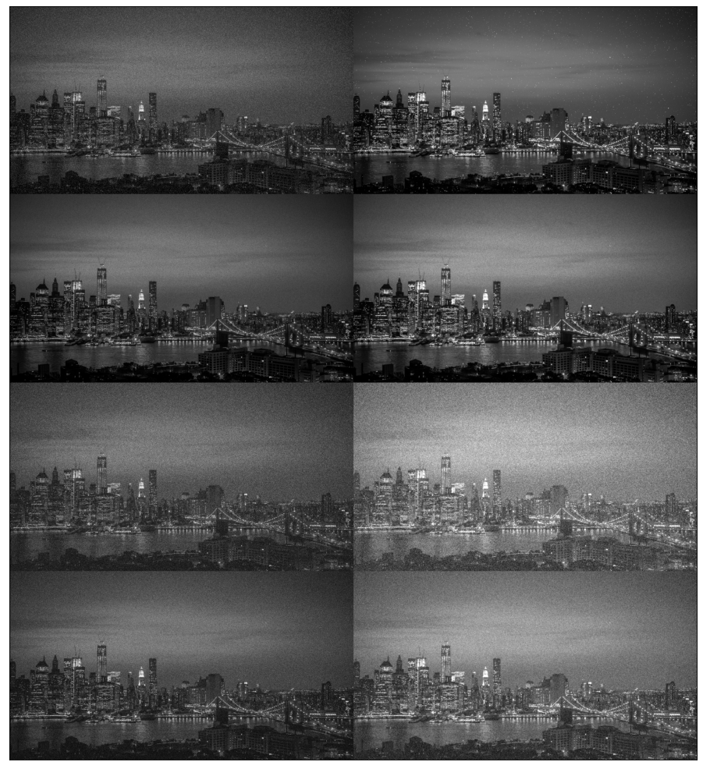

Рис.26. Изображение после применения рангового фильтра ко всем зашумлённым изображениям (сверху вниз “ salt and pepper”, “speckle”, “gaussian”, “poisson”). rank = 19

rank = -1  
kernel = np.ones((5,5),np.float64)  
print(f"rank = {rank + 25}")  
print(kernel)  
if use_graph:  
 image_combined = None  
 for image_name in images_noised.keys():  
 print(image_name, end=', ')  
 image_filtered = scipy.ndimage.rank_filter(images_noised[image_name], footprint=kernel, rank=rank)  
 image_filtered = cv2.hconcat([images_noised[image_name], image_filtered])  
 if image_combined is None:  
 image_combined = image_filtered  
 else:  
 image_combined = cv2.vconcat([image_combined, image_filtered])  
 print()  
 figure(figsize=(32, 16), dpi=80)  
 plt.imshow(cv2.cvtColor(image_combined, cv2.COLOR_GRAY2RGB))  
 plt.xticks([]),plt.yticks([])  
 plt.show()

rank = 24  
[[1. 1. 1. 1. 1.]  
 [1. 1. 1. 1. 1.]  
 [1. 1. 1. 1. 1.]  
 [1. 1. 1. 1. 1.]  
 [1. 1. 1. 1. 1.]]  
salt and pepper, speckle, gaussian, poisson,

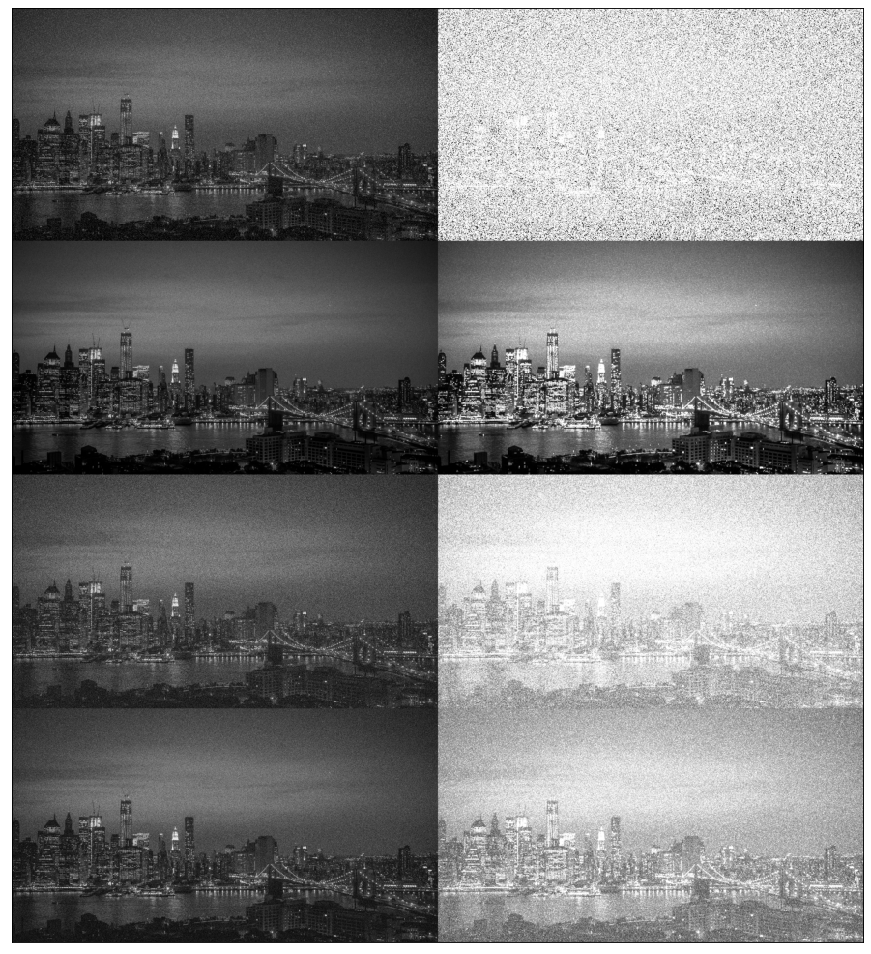

Рис.27. Изображение после применения рангового фильтра ко всем зашумлённым изображениям (сверху вниз “ salt and pepper”, “speckle”, “gaussian”, “poisson”). rank = 24

### 3.4 Фильтр Винера

Также добавлено адаптивное автоисправление гистограммы CLAHE

kernel = np.ones((15,15),np.float64)  
print(kernel)  
if use_graph:  
 image_combined = None  
 for image_name in images_noised.keys():  
 print(image_name, end=', ')  
 image_filtered = skimage.img_as_float64(images_noised[image_name])  
 image_filtered = scipy.signal.convolve2d(image_filtered, kernel, 'same')  
 image_filtered = skimage.restoration.wiener(image_filtered, kernel, 5.1e4)  
 image_filtered = skimage.img_as_ubyte(image_filtered)  
 clahe = cv2.createCLAHE(clipLimit=1.0, tileGridSize=(8,8))  
 image_filtered = clahe.apply(image_filtered)  
 image_filtered = cv2.hconcat([images_noised[image_name], image_filtered])  
 if image_combined is None:  
 image_combined = image_filtered  
 else:  
 image_combined = cv2.vconcat([image_combined, image_filtered])  
 print()  
 figure(figsize=(32, 16), dpi=80)  
 plt.imshow(cv2.cvtColor(image_combined, cv2.COLOR_GRAY2RGB))  
 plt.xticks([]),plt.yticks([])  
 plt.show()

[[1. 1. 1. 1. 1. 1. 1. 1. 1. 1. 1. 1. 1. 1. 1.]  
 [1. 1. 1. 1. 1. 1. 1. 1. 1. 1. 1. 1. 1. 1. 1.]  
 [1. 1. 1. 1. 1. 1. 1. 1. 1. 1. 1. 1. 1. 1. 1.]  
 [1. 1. 1. 1. 1. 1. 1. 1. 1. 1. 1. 1. 1. 1. 1.]  
 [1. 1. 1. 1. 1. 1. 1. 1. 1. 1. 1. 1. 1. 1. 1.]  
 [1. 1. 1. 1. 1. 1. 1. 1. 1. 1. 1. 1. 1. 1. 1.]  
 [1. 1. 1. 1. 1. 1. 1. 1. 1. 1. 1. 1. 1. 1. 1.]  
 [1. 1. 1. 1. 1. 1. 1. 1. 1. 1. 1. 1. 1. 1. 1.]  
 [1. 1. 1. 1. 1. 1. 1. 1. 1. 1. 1. 1. 1. 1. 1.]  
 [1. 1. 1. 1. 1. 1. 1. 1. 1. 1. 1. 1. 1. 1. 1.]  
 [1. 1. 1. 1. 1. 1. 1. 1. 1. 1. 1. 1. 1. 1. 1.]  
 [1. 1. 1. 1. 1. 1. 1. 1. 1. 1. 1. 1. 1. 1. 1.]  
 [1. 1. 1. 1. 1. 1. 1. 1. 1. 1. 1. 1. 1. 1. 1.]  
 [1. 1. 1. 1. 1. 1. 1. 1. 1. 1. 1. 1. 1. 1. 1.]  
 [1. 1. 1. 1. 1. 1. 1. 1. 1. 1. 1. 1. 1. 1. 1.]]  
salt and pepper, speckle, gaussian, poisson,

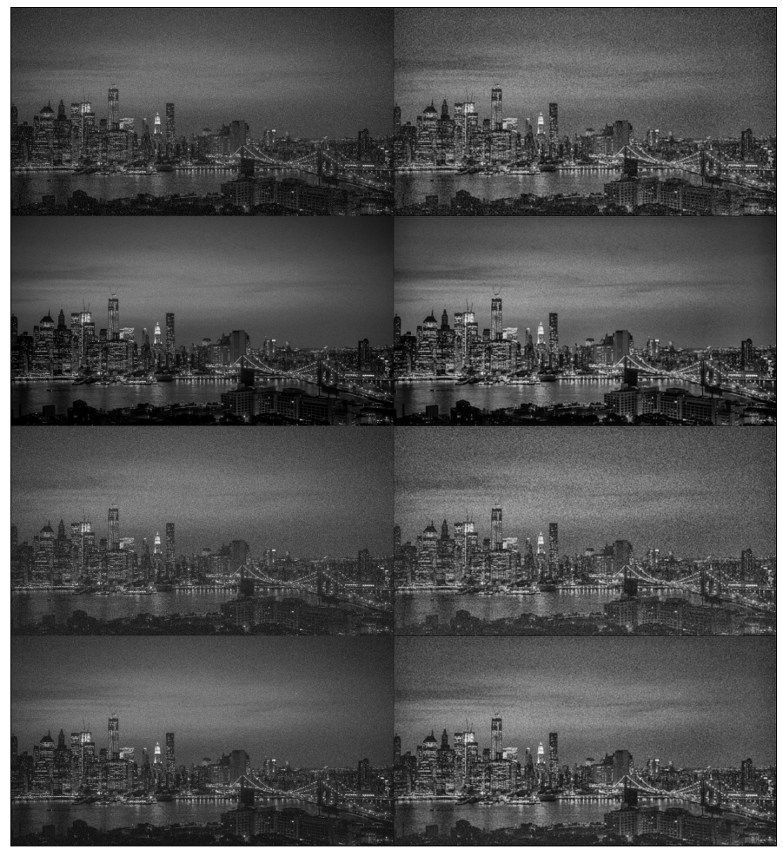

Рис.28. Изображение после применения фильтра Винера ко всем зашумлённым изображениям (сверху вниз “ salt and pepper”, “speckle”, “gaussian”, “poisson”).

kernel = np.ones((15,15),np.float64)  
print(kernel)  
if use_graph:  
 image_filtered = skimage.img_as_float64(image_noised_all)  
 image_filtered = scipy.signal.convolve2d(image_filtered, kernel, 'same')  
 image_filtered = skimage.restoration.wiener(image_filtered, kernel, 1.3e6)  
 image_filtered = skimage.img_as_ubyte(image_filtered)  
 clahe = cv2.createCLAHE(clipLimit=1.0, tileGridSize=(8,8))  
 image_filtered = clahe.apply(image_filtered)  
 image_filtered = cv2.vconcat([image_noised_all, image_filtered])  
 figure(figsize=(32, 16), dpi=80)  
 plt.imshow(cv2.cvtColor(image_filtered, cv2.COLOR_GRAY2RGB))  
 plt.xticks([]),plt.yticks([])  
 plt.show()

[[1. 1. 1. 1. 1. 1. 1. 1. 1. 1. 1. 1. 1. 1. 1.]  
 [1. 1. 1. 1. 1. 1. 1. 1. 1. 1. 1. 1. 1. 1. 1.]  
 [1. 1. 1. 1. 1. 1. 1. 1. 1. 1. 1. 1. 1. 1. 1.]  
 [1. 1. 1. 1. 1. 1. 1. 1. 1. 1. 1. 1. 1. 1. 1.]  
 [1. 1. 1. 1. 1. 1. 1. 1. 1. 1. 1. 1. 1. 1. 1.]  
 [1. 1. 1. 1. 1. 1. 1. 1. 1. 1. 1. 1. 1. 1. 1.]  
 [1. 1. 1. 1. 1. 1. 1. 1. 1. 1. 1. 1. 1. 1. 1.]  
 [1. 1. 1. 1. 1. 1. 1. 1. 1. 1. 1. 1. 1. 1. 1.]  
 [1. 1. 1. 1. 1. 1. 1. 1. 1. 1. 1. 1. 1. 1. 1.]  
 [1. 1. 1. 1. 1. 1. 1. 1. 1. 1. 1. 1. 1. 1. 1.]  
 [1. 1. 1. 1. 1. 1. 1. 1. 1. 1. 1. 1. 1. 1. 1.]  
 [1. 1. 1. 1. 1. 1. 1. 1. 1. 1. 1. 1. 1. 1. 1.]  
 [1. 1. 1. 1. 1. 1. 1. 1. 1. 1. 1. 1. 1. 1. 1.]  
 [1. 1. 1. 1. 1. 1. 1. 1. 1. 1. 1. 1. 1. 1. 1.]  
 [1. 1. 1. 1. 1. 1. 1. 1. 1. 1. 1. 1. 1. 1. 1.]]

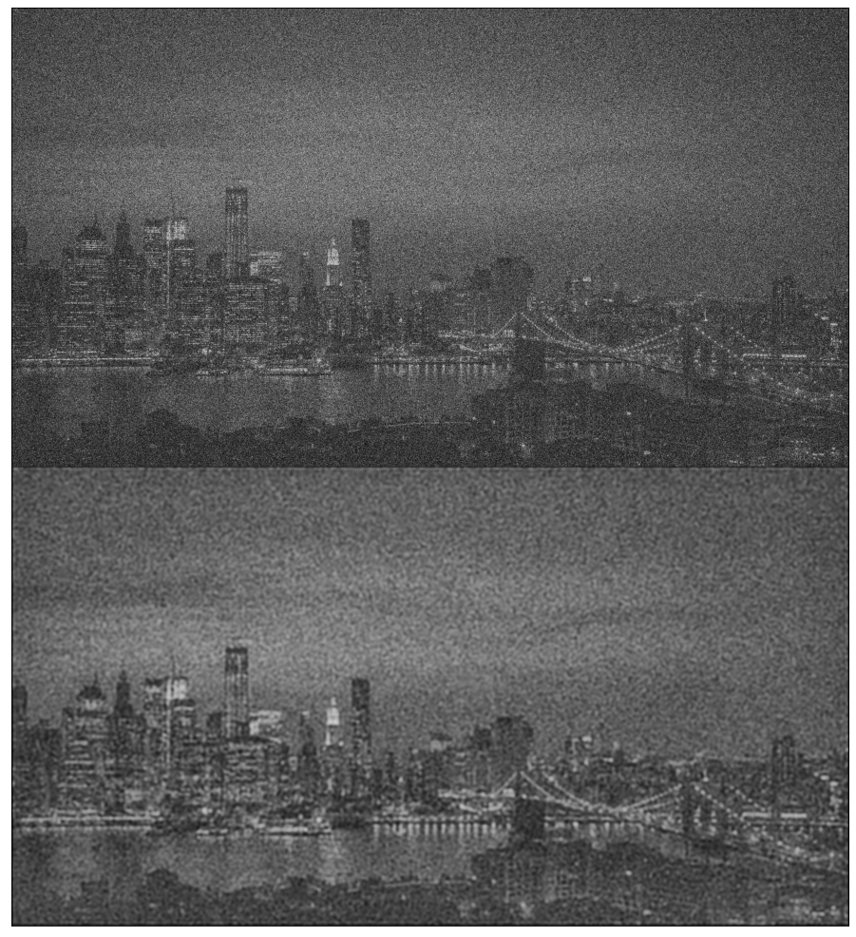

Рис.29. Изображение после применения фильтра Винера изображению, содержащему все типу шумов.

### 4 Высокочастотная фильтрация

Высокочастотные пространственные фильтры усиливают высокочастотные компоненты (области с сильным изменением интенсивностей) и ослабляют низкочастотные составляющие изображения. Используются для выделения перепадов интенсивностей и определения границ (контуров) на изображениях

### 4.1 Фильтр Робертса

import cv2  
import skimage  
import skimage.filters  
import skimage.restoration  
import scipy  
import scipy.ndimage  
import scipy.signal  
import numpy as np  
from matplotlib import pyplot as plt  
from matplotlib.pyplot import figure  
from numba import njit, jit  
from math import *  
import warnings  
warnings.filterwarnings('ignore')  
export_parallel = True  
use_graph = True

Предположим, мы пишем алгоритм компьютерного зрения для игры в Cyberpunk 2077.

Попробуем сделать дорожную разметку читаемой для водителя

# Новое изображение для обнаружения линий.  
image = cv2.cvtColor(cv2.imread('data/road.png'), cv2.COLOR_BGR2GRAY)  
if use_graph:  
 figure(figsize=(32, 16), dpi=80)  
 plt.imshow(cv2.cvtColor(image, cv2.COLOR_GRAY2RGB))  
 plt.xticks([]),plt.yticks([])  
 plt.show()

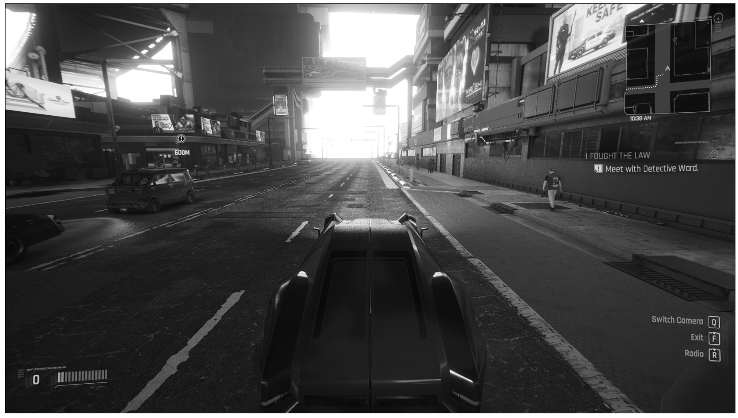

Рис.30. Исходное изображение.

# Оператор Робертса вариант 1  
kernel_Roberts_x = np.array([  
 [1, -1],  
 [0, 0]  
 ])  
kernel_Roberts_y = np.array([  
 [1, 0],  
 [-1, 0]  
 ])  
kernel_Ku = 8.0  
  
image_filtered = kernel_Ku * np.sqrt(  
 np.power(cv2.filter2D(image, -1, kernel_Roberts_x), 2.0) + \  
 np.power(cv2.filter2D(image, -1, kernel_Roberts_y), 2.0)  
)  
image_filtered = np.clip(np.round(image_filtered), 0, 255).astype(dtype=np.uint8)  
  
if use_graph:  
 figure(figsize=(32, 16), dpi=80)  
 plt.imshow(cv2.cvtColor(image_filtered, cv2.COLOR_GRAY2RGB))  
 plt.xticks([]),plt.yticks([])  
 plt.show()

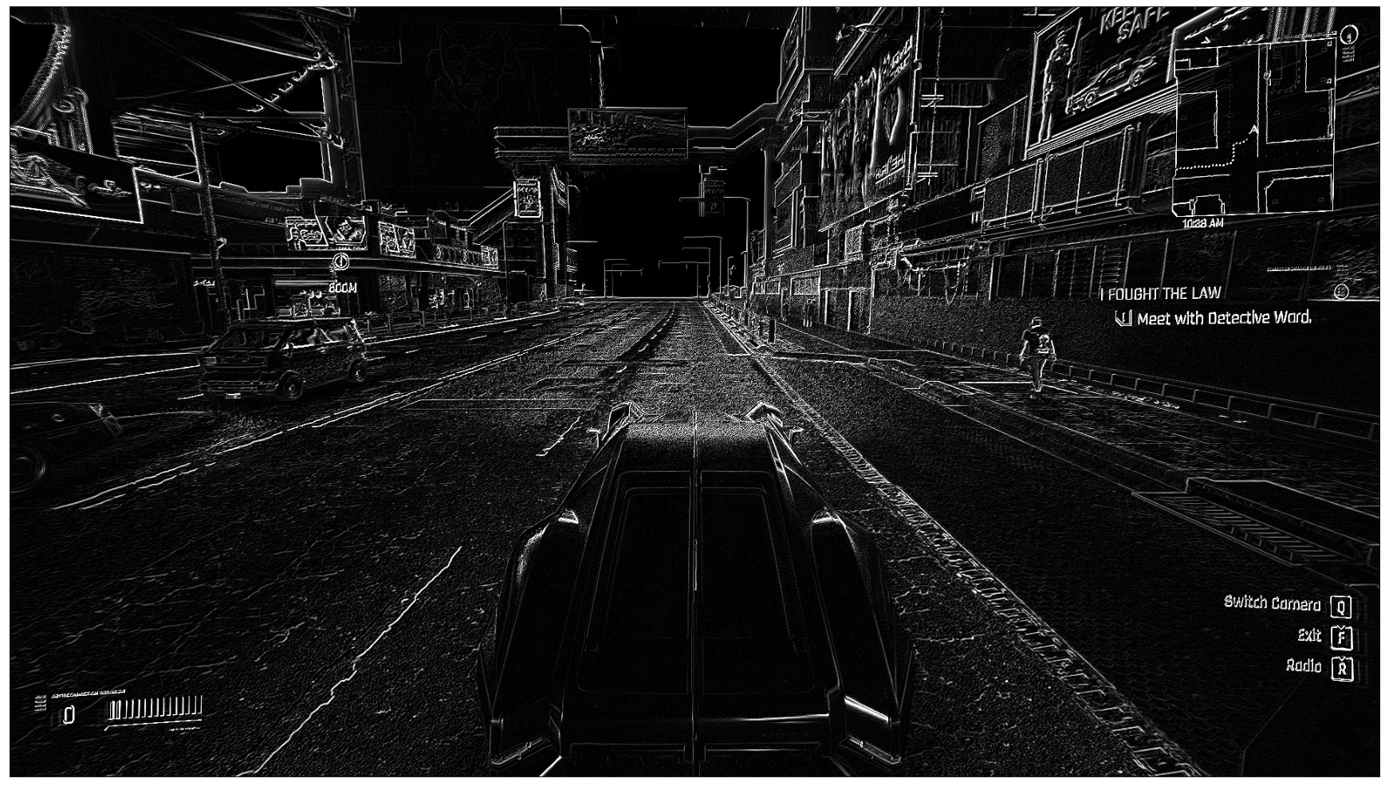

Рис.31. Изображение после фильтра Робертса 1 варианта.

# Оператор Робертса вариант 2  
kernel_Roberts_x = np.array([  
 [1, 0],  
 [0, -1]  
 ])  
kernel_Roberts_y = np.array([  
 [0, 1],  
 [-1, 0]  
 ])  
kernel_Ku = 8.0  
  
image_filtered = kernel_Ku * np.sqrt(  
 np.power(cv2.filter2D(image, -1, kernel_Roberts_x), 2.0) + \  
 np.power(cv2.filter2D(image, -1, kernel_Roberts_y), 2.0)  
)  
image_filtered = np.clip(np.round(image_filtered), 0, 255).astype(dtype=np.uint8)  
  
if use_graph:  
 figure(figsize=(32, 16), dpi=80)  
 plt.imshow(cv2.cvtColor(image_filtered, cv2.COLOR_GRAY2RGB))  
 plt.xticks([]),plt.yticks([])  
 plt.show()

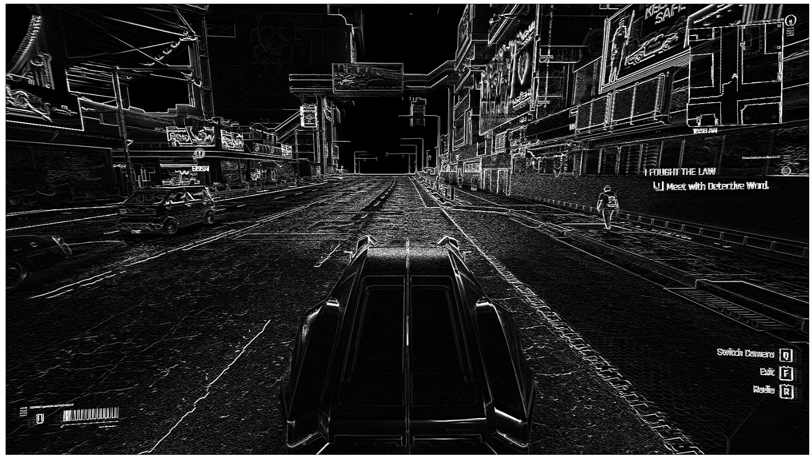

Рис.32. Изображение после фильтра Робертса 2 варианта.

# Оператор Робертса мой счетверённый вариант 2  
kernel_Roberts_x = np.array([  
 [1, 0],  
 [0, -1]  
 ])  
kernel_Roberts_y = np.array([  
 [0, 1],  
 [-1, 0]  
 ])  
kernel_Ku = 4.0  
  
image_filtered = kernel_Ku * np.sqrt(  
 np.power(cv2.filter2D(image, -1, kernel_Roberts_x), 2.0) + \  
 np.power(cv2.filter2D(image, -1, kernel_Roberts_y), 2.0) + \  
 np.power(cv2.filter2D(image, -1, -kernel_Roberts_x), 2.0) + \  
 np.power(cv2.filter2D(image, -1, -kernel_Roberts_y), 2.0)  
)  
image_filtered = np.clip(np.round(image_filtered), 0, 255).astype(dtype=np.uint8)  
  
if use_graph:  
 figure(figsize=(32, 16), dpi=80)  
 plt.imshow(cv2.cvtColor(image_filtered, cv2.COLOR_GRAY2RGB))  
 plt.xticks([]),plt.yticks([])  
 plt.show()

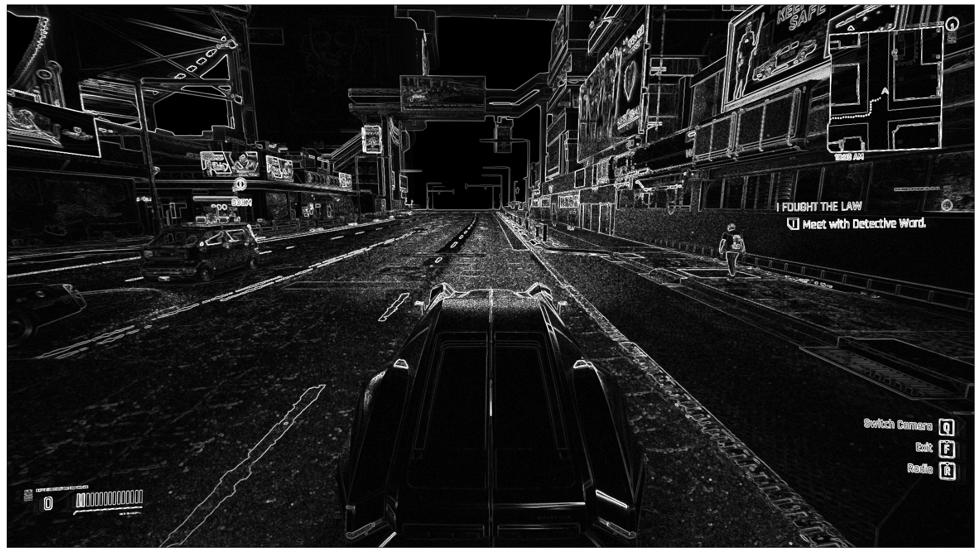

Рис.33. Изображение после двустороннего фильтра Робертса 2 варианта.

# Оператор Робертса мой свосмерённый вариант 1 и 2  
kernel_Roberts_x = np.array([  
 [1, 0],  
 [0, -1]  
 ])  
kernel_Roberts_y = np.array([  
 [0, 1],  
 [-1, 0]  
 ])  
kernel_Roberts2_x = np.array([  
 [1, 0],  
 [0, -1]  
 ])  
kernel_Roberts2_y = np.array([  
 [0, 1],  
 [-1, 0]  
 ])  
kernel_Ku = 2.0  
  
image_filtered = kernel_Ku * np.sqrt(  
 np.power(cv2.filter2D(image, -1, kernel_Roberts_x), 2.0) + \  
 np.power(cv2.filter2D(image, -1, kernel_Roberts_y), 2.0) + \  
 np.power(cv2.filter2D(image, -1, -kernel_Roberts_x), 2.0) + \  
 np.power(cv2.filter2D(image, -1, -kernel_Roberts_y), 2.0) + \  
 np.power(cv2.filter2D(image, -1, kernel_Roberts2_x), 2.0) + \  
 np.power(cv2.filter2D(image, -1, kernel_Roberts2_y), 2.0) + \  
 np.power(cv2.filter2D(image, -1, -kernel_Roberts2_x), 2.0) + \  
 np.power(cv2.filter2D(image, -1, -kernel_Roberts2_y), 2.0)  
)  
image_filtered = np.clip(np.round(image_filtered), 0, 255).astype(dtype=np.uint8)  
  
if use_graph:  
 figure(figsize=(32, 16), dpi=80)  
 plt.imshow(cv2.cvtColor(image_filtered, cv2.COLOR_GRAY2RGB))  
 plt.xticks([]),plt.yticks([])  
 plt.show()

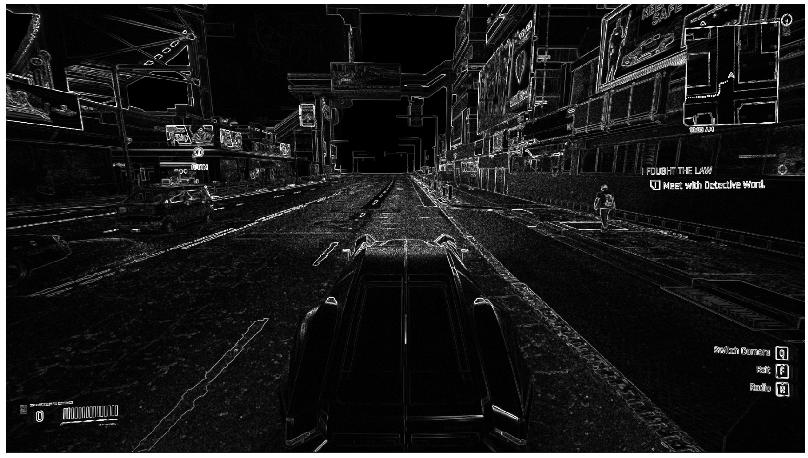

Рис.34. Изображение после двустороннего фильтра Робертса 1 и 2 варианта.

### 4.2 Фильтр Превитта

# Оператор Превитта  
kernel_Prewitt_x = np.array([  
 [-1, 0, 1],  
 [-1, 0, 1],  
 [-1, 0, 1]])  
kernel_Prewitt_y = np.array([  
 [1, 1, 1],  
 [0, 0, 0],  
 [-1, -1, -1]])  
kernel_Ku = 2.0  
  
image_filtered = kernel_Ku * np.sqrt(  
 np.power(cv2.filter2D(image, -1, kernel_Prewitt_x), 2.0) + \  
 np.power(cv2.filter2D(image, -1, kernel_Prewitt_y), 2.0)  
)  
image_filtered = np.clip(np.round(image_filtered), 0, 255).astype(dtype=np.uint8)  
  
if use_graph:  
 figure(figsize=(32, 16), dpi=80)  
 plt.imshow(cv2.cvtColor(image_filtered, cv2.COLOR_GRAY2RGB))  
 plt.xticks([]),plt.yticks([])  
 plt.show()

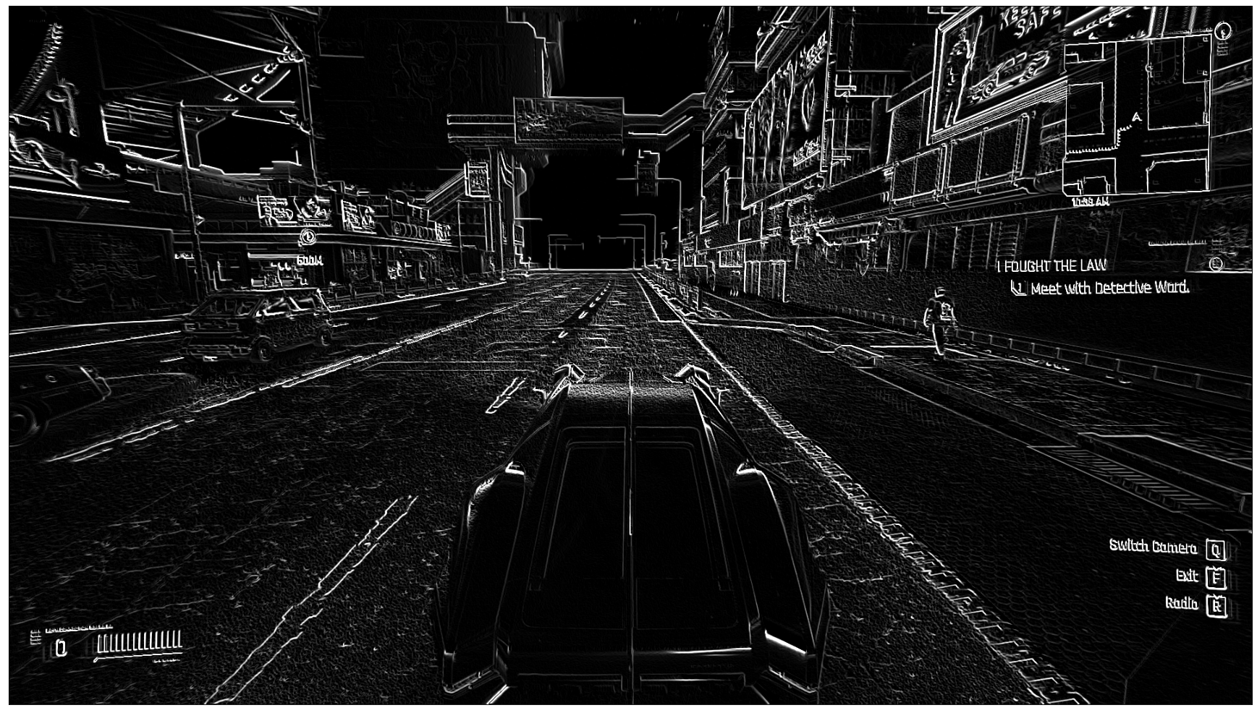

Рис.35. Изображение после фильтра Превитта.

# Оператор Превитта двунаправленный  
kernel_Prewitt_x = np.array([  
 [-1, 0, 1],  
 [-1, 0, 1],  
 [-1, 0, 1]])  
kernel_Prewitt_y = np.array([  
 [1, 1, 1],  
 [0, 0, 0],  
 [-1, -1, -1]])  
kernel_Ku = 1.0  
  
image_filtered = kernel_Ku * np.sqrt(  
 np.power(cv2.filter2D(image, -1, kernel_Prewitt_x), 2.0) + \  
 np.power(cv2.filter2D(image, -1, kernel_Prewitt_y), 2.0) + \  
 np.power(cv2.filter2D(image, -1, -kernel_Prewitt_x), 2.0) + \  
 np.power(cv2.filter2D(image, -1, -kernel_Prewitt_y), 2.0)  
)  
image_filtered = np.clip(np.round(image_filtered), 0, 255).astype(dtype=np.uint8)  
  
if use_graph:  
 figure(figsize=(32, 16), dpi=80)  
 plt.imshow(cv2.cvtColor(image_filtered, cv2.COLOR_GRAY2RGB))  
 plt.xticks([]),plt.yticks([])  
 plt.show()

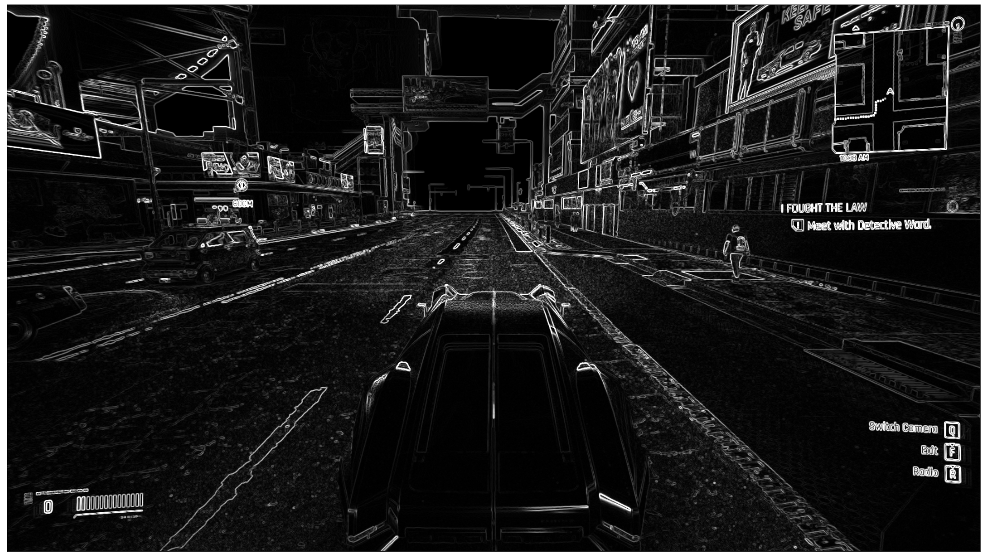

Рис.36. Изображение после двустороннего фильтра Превитта.

### 4.3 Фильтр Собела

# Оператор Собела  
kernel_Sobel_x = np.array([  
 [-1, 0, 1],  
 [-2, 0, 2],  
 [-1, 0, 1]])  
kernel_Sobel_y = np.array([  
 [1, 2, 1],  
 [0, 0, 0],  
 [-1, -2, -1]])  
kernel_Ku = 2.0  
  
image_filtered = kernel_Ku * np.sqrt(  
 np.power(cv2.filter2D(image, -1, kernel_Sobel_x), 2.0) + \  
 np.power(cv2.filter2D(image, -1, kernel_Sobel_y), 2.0)  
)  
image_filtered = np.clip(np.round(image_filtered), 0, 255).astype(dtype=np.uint8)  
  
if use_graph:  
 figure(figsize=(32, 16), dpi=80)  
 plt.imshow(cv2.cvtColor(image_filtered, cv2.COLOR_GRAY2RGB))  
 plt.xticks([]),plt.yticks([])  
 plt.show()

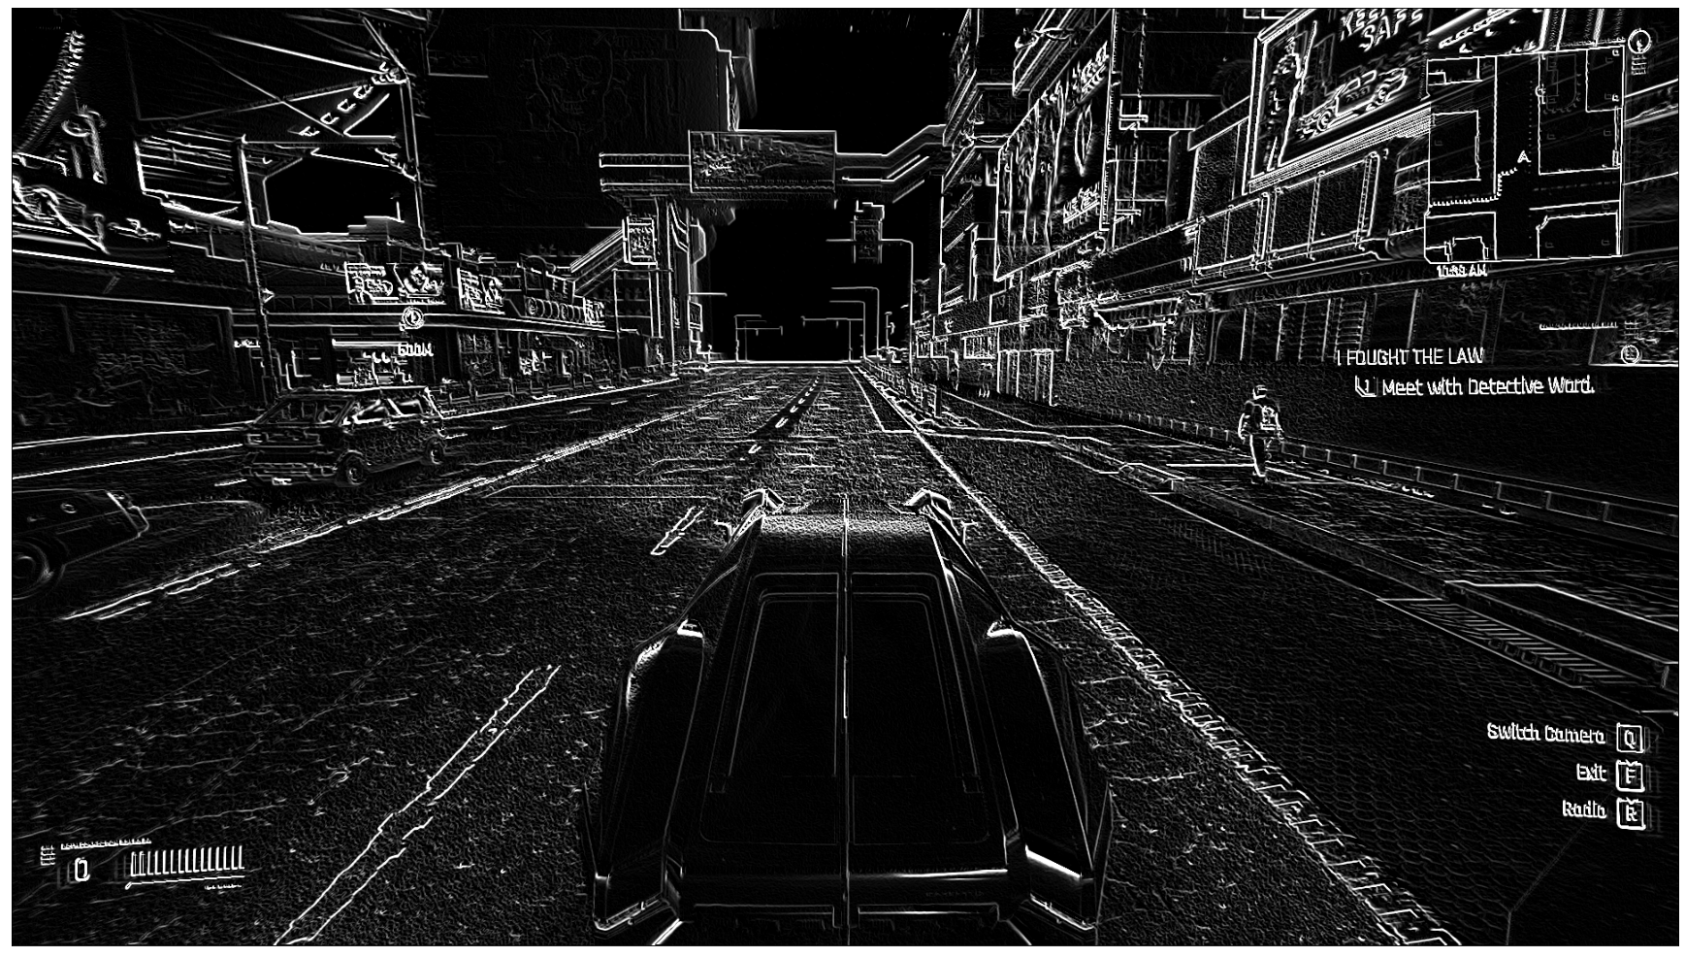

Рис.37. Изображение после фильтра Собела.

# Оператор Собела двунаправленный  
kernel_Sobel_x = np.array([  
 [-1, 0, 1],  
 [-2, 0, 2],  
 [-1, 0, 1]])  
kernel_Sobel_y = np.array([  
 [1, 2, 1],  
 [0, 0, 0],  
 [-1, -2, -1]])  
kernel_Ku = 1.0  
  
image_filtered = kernel_Ku * np.sqrt(  
 np.power(cv2.filter2D(image, -1, kernel_Sobel_x), 2.0) + \  
 np.power(cv2.filter2D(image, -1, kernel_Sobel_y), 2.0) + \  
 np.power(cv2.filter2D(image, -1, -kernel_Sobel_x), 2.0) + \  
 np.power(cv2.filter2D(image, -1, -kernel_Sobel_y), 2.0)   
)  
image_filtered = np.clip(np.round(image_filtered), 0, 255).astype(dtype=np.uint8)  
  
if use_graph:  
 figure(figsize=(32, 16), dpi=80)  
 plt.imshow(cv2.cvtColor(image_filtered, cv2.COLOR_GRAY2RGB))  
 plt.xticks([]),plt.yticks([])  
 plt.show()

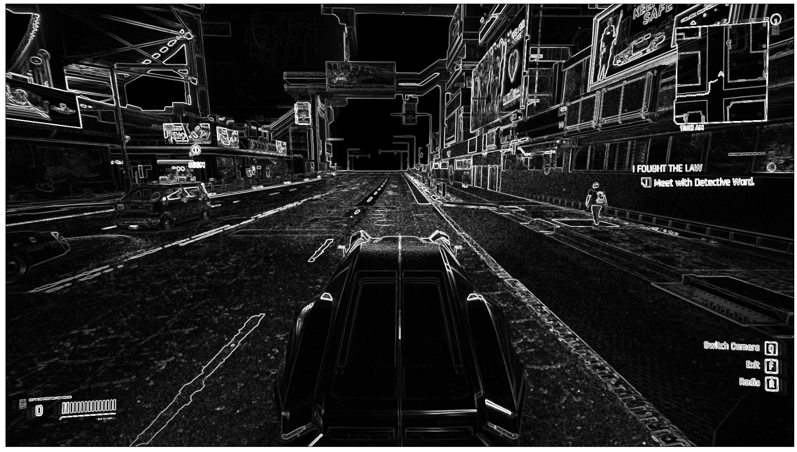

Рис.38. Изображение после двустороннего фильтра Собела.

### 4.4 Фильтр Лапласа

# Оператор Лапласа 1 порядка  
kernel_Laplacian_1 = np.array([  
 [0, 1, 0],  
 [1, -4, 1],  
 [0, 1, 0]])  
kernel_Ku = 8.0  
  
image_filtered = kernel_Ku * cv2.filter2D(image, -1, kernel_Laplacian_1)  
image_filtered = np.clip(np.round(image_filtered), 0, 255).astype(dtype=np.uint8)  
  
if use_graph:  
 figure(figsize=(32, 16), dpi=80)  
 plt.imshow(cv2.cvtColor(image_filtered, cv2.COLOR_GRAY2RGB))  
 plt.xticks([]),plt.yticks([])  
 plt.show()

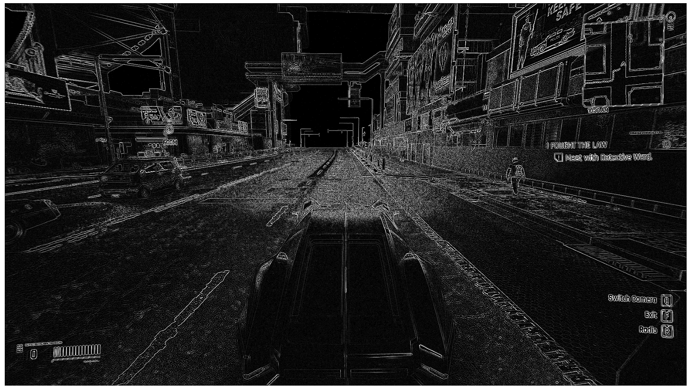

Рис.39. Изображение после фильтра Лапласа 1 порядка.

# Оператор Лапласа 2 порядка  
kernel_Laplacian_2 = np.array([  
 [1, 1, 1],  
 [1, -8, 1],  
 [1, 1, 1]])  
kernel_Ku = 4.0  
  
image_filtered = kernel_Ku * cv2.filter2D(image, -1, kernel_Laplacian_2)  
image_filtered = np.clip(np.round(image_filtered), 0, 255).astype(dtype=np.uint8)  
  
if use_graph:  
 figure(figsize=(32, 16), dpi=80)  
 plt.imshow(cv2.cvtColor(image_filtered, cv2.COLOR_GRAY2RGB))  
 plt.xticks([]),plt.yticks([])  
 plt.show()

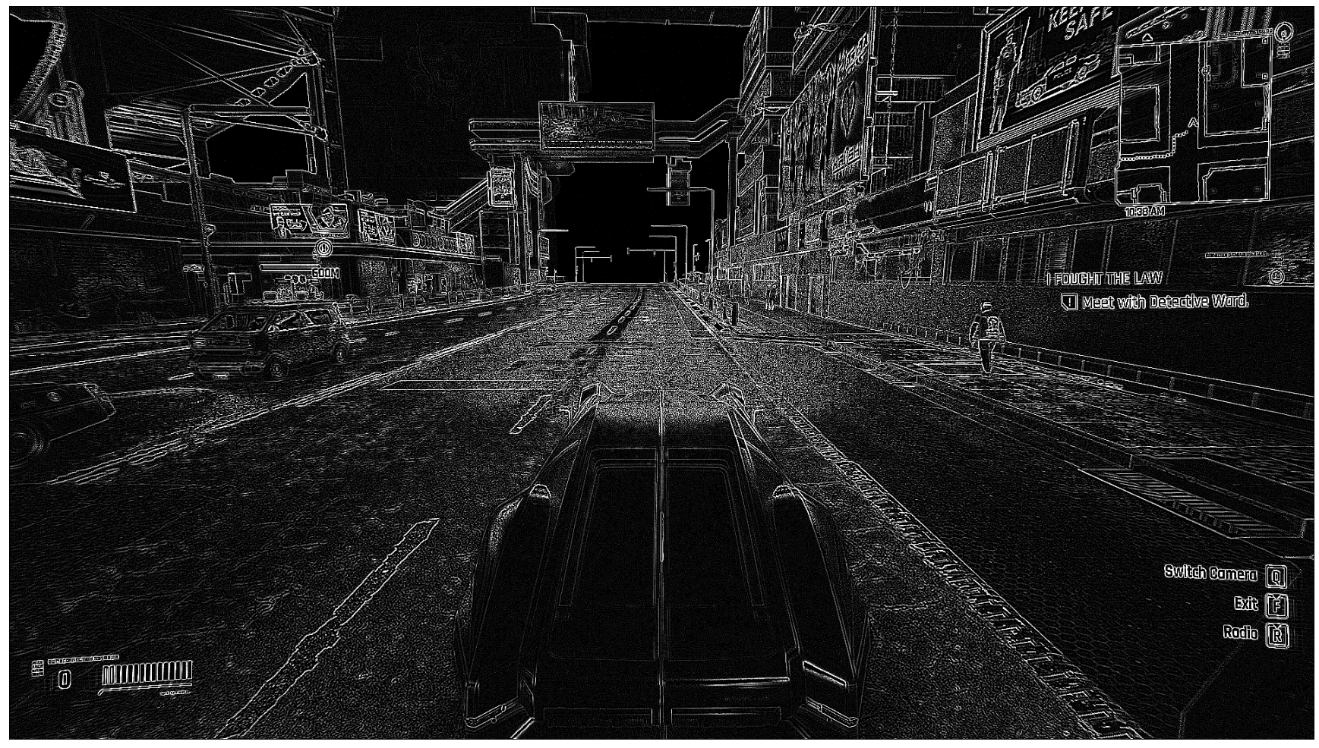

Рис.40. Изображение после фильтра Лапласа 2 порядка.

# Оператор Лапласа 3 порядка  
kernel_Laplacian_3 = np.array([  
 [2, -1, 2],  
 [-1, -4, -1],  
 [2, -1, 2]])  
kernel_Ku = 4.0  
  
image_filtered = kernel_Ku * cv2.filter2D(image, -1, kernel_Laplacian_3)  
image_filtered = np.clip(np.round(image_filtered), 0, 255).astype(dtype=np.uint8)  
  
if use_graph:  
 figure(figsize=(32, 16), dpi=80)  
 plt.imshow(cv2.cvtColor(image_filtered, cv2.COLOR_GRAY2RGB))  
 plt.xticks([]),plt.yticks([])  
 plt.show()

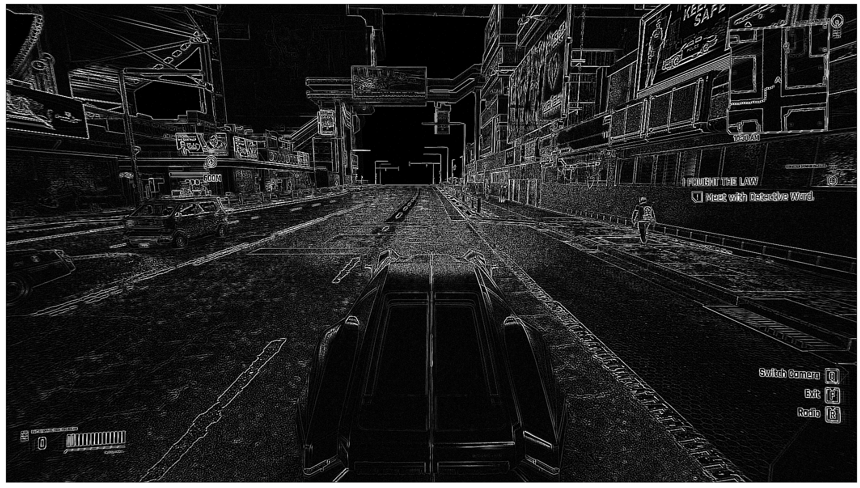

Рис.41. Изображение после фильтра Лапласа 3 порядка.

# Оператор Лапласа 4 порядка  
kernel_Laplacian_4 = np.array([  
 [-1, 2, -1],  
 [2, -4, 2],  
 [-1, 2, -1]])  
kernel_Ku = 8.0  
  
image_filtered = kernel_Ku * cv2.filter2D(image, -1, kernel_Laplacian_4)  
image_filtered = np.clip(np.round(image_filtered), 0, 255).astype(dtype=np.uint8)  
  
if use_graph:  
 figure(figsize=(32, 16), dpi=80)  
 plt.imshow(cv2.cvtColor(image_filtered, cv2.COLOR_GRAY2RGB))  
 plt.xticks([]),plt.yticks([])  
 plt.show()

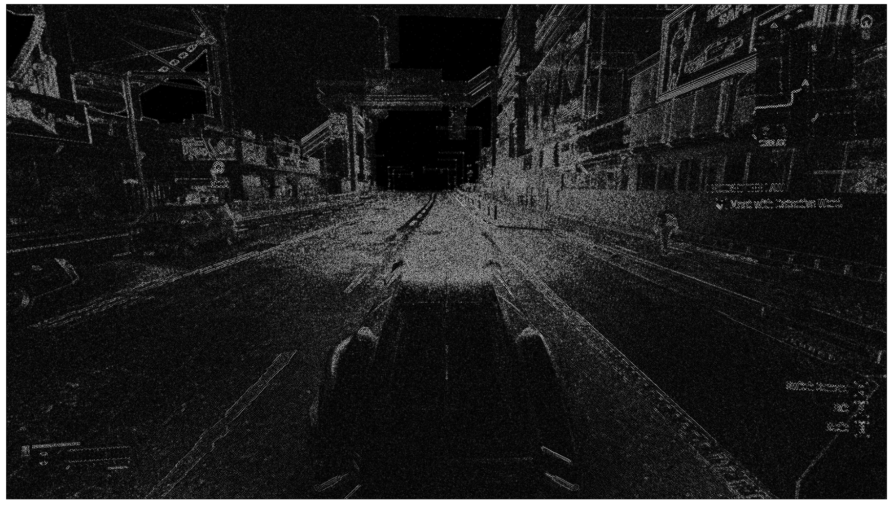

Рис.42. Изображение после фильтра Лапласа 4 порядка.

### 4.5 Фильтр Кенни

image = cv2.GaussianBlur(image, (5, 5), 0)  
  
threshold1 = 10.0  
threshold2 = 20.0  
print(f"threshold1 = {threshold1}, threshold2 = {threshold2}")  
if use_graph:  
 figure(figsize=(32, 16), dpi=80)  
 plt.imshow(cv2.cvtColor(cv2.Canny(image, threshold1, threshold2), cv2.COLOR_GRAY2RGB))  
 plt.xticks([]),plt.yticks([])  
 plt.show()

threshold1 = 10.0, threshold2 = 20.0

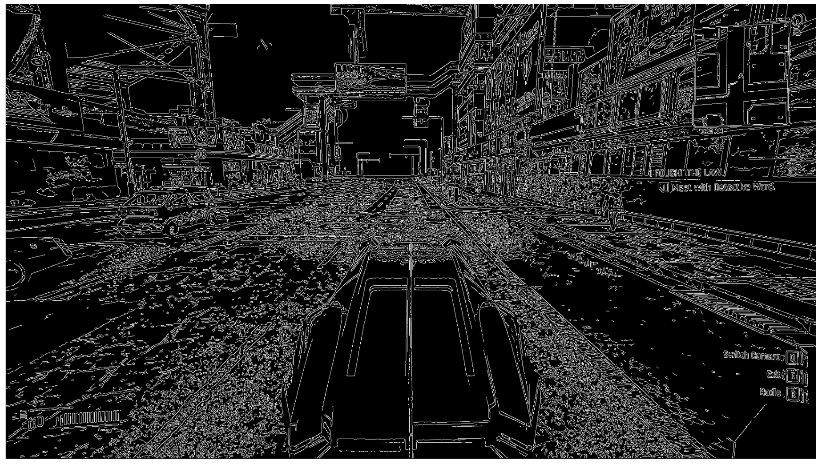

Рис.43. Изображение после фильтра Кенни, . threshold1 = 10.0, threshold2 = 20.0

threshold1 = 30.0  
threshold2 = 70.0  
print(f"threshold1 = {threshold1}, threshold2 = {threshold2}")  
if use_graph:  
 figure(figsize=(32, 16), dpi=80)  
 plt.imshow(cv2.cvtColor(cv2.Canny(image, threshold1, threshold2), cv2.COLOR_GRAY2RGB))  
 plt.xticks([]),plt.yticks([])  
 plt.show()

threshold1 = 30.0, threshold2 = 70.0

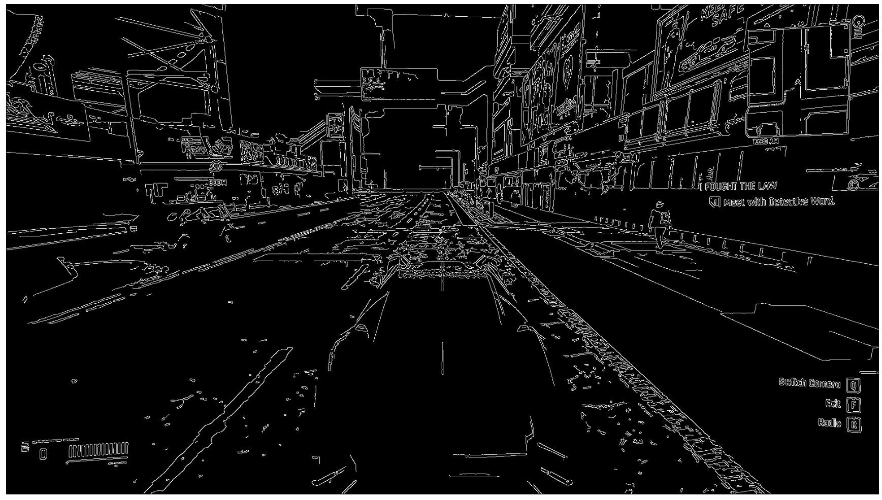

Рис.44. Изображение после фильтра Кенни, threshold1 = 30.0, threshold2 = 70.0

threshold1 = 100.0  
threshold2 = 200.0  
print(f"threshold1 = {threshold1}, threshold2 = {threshold2}")  
if use_graph:  
 figure(figsize=(32, 16), dpi=80)  
 plt.imshow(cv2.cvtColor(cv2.Canny(image, threshold1, threshold2), cv2.COLOR_GRAY2RGB))  
 plt.xticks([]),plt.yticks([])  
 plt.show()

threshold1 = 100.0, threshold2 = 200.0

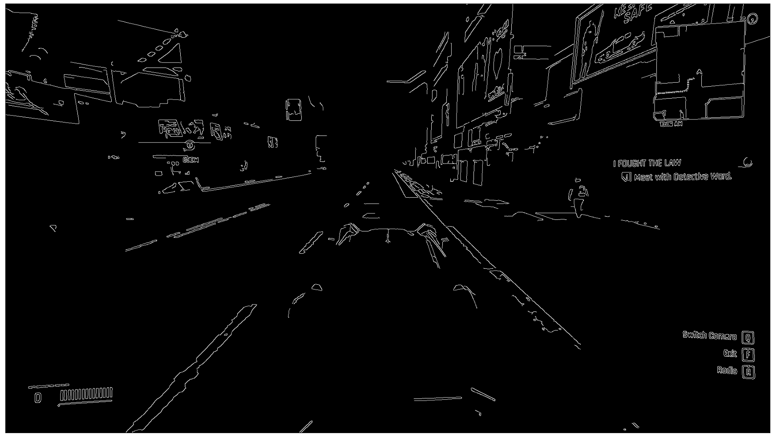

Рис.45. Изображение после фильтра Кенни, threshold1 = 100.0, threshold2 = 200.0

threshold1 = 200.0  
threshold2 = 300.0  
print(f"threshold1 = {threshold1}, threshold2 = {threshold2}")  
if use_graph:  
 figure(figsize=(32, 16), dpi=80)  
 plt.imshow(cv2.cvtColor(cv2.Canny(image, threshold1, threshold2), cv2.COLOR_GRAY2RGB))  
 plt.xticks([]),plt.yticks([])  
 plt.show()

threshold1 = 200.0, threshold2 = 300.0

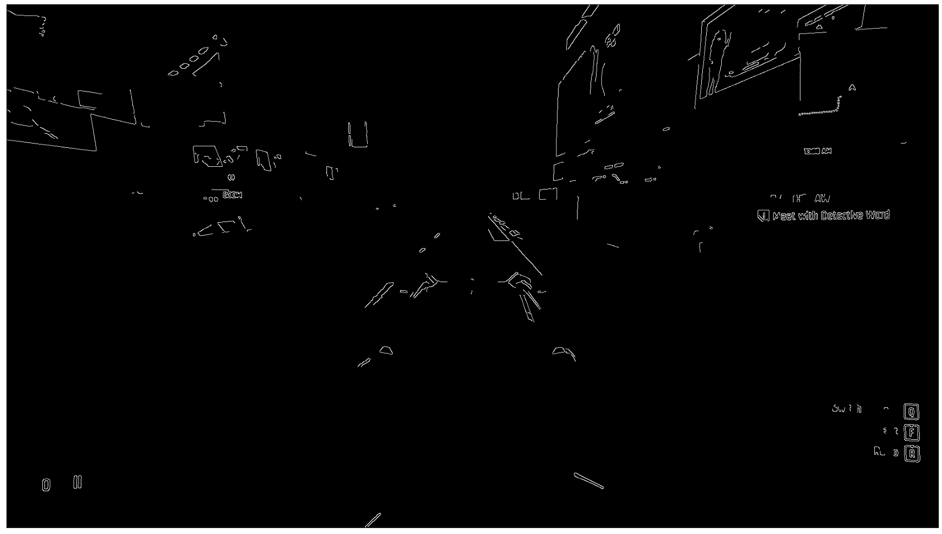

Рис.46. Изображение после фильтра Кенни, threshold1 = 200.0, threshold2 = 300.0

threshold1 = 30.0  
threshold2 = 100.0  
print(f"threshold1 = {threshold1}, threshold2 = {threshold2}")  
if use_graph:  
 figure(figsize=(32, 16), dpi=80)  
 plt.imshow(cv2.cvtColor(cv2.Canny(image, threshold1, threshold2), cv2.COLOR_GRAY2RGB))  
 plt.xticks([]),plt.yticks([])  
 plt.show()

threshold1 = 30.0, threshold2 = 100.0

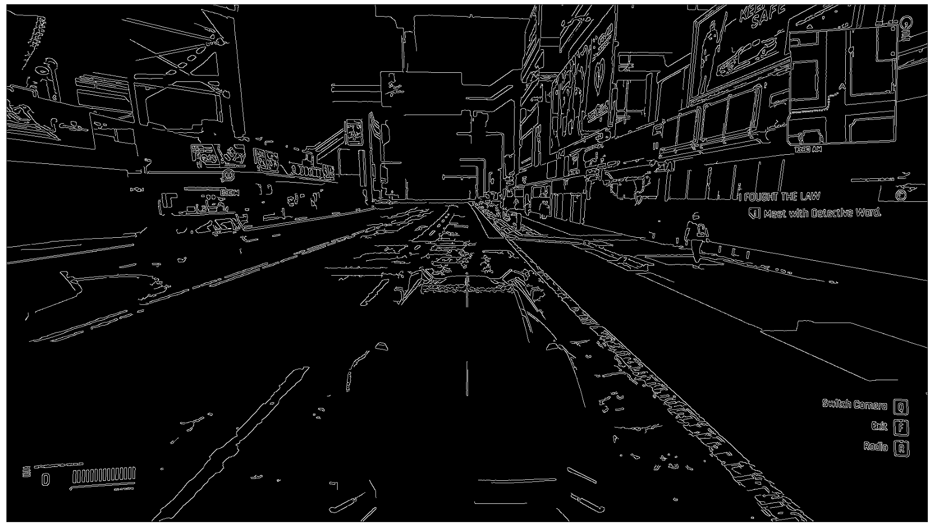

Рис.47. Изображение после фильтра Кенни, threshold1 = 30.0, threshold2 = 100.0

threshold1 = 100.0  
threshold2 = 30.0  
print(f"threshold1 = {threshold1}, threshold2 = {threshold2}")  
if use_graph:  
 figure(figsize=(32, 16), dpi=80)  
 plt.imshow(cv2.cvtColor(cv2.Canny(image, threshold1, threshold2), cv2.COLOR_GRAY2RGB))  
 plt.xticks([]),plt.yticks([])  
 plt.show()

threshold1 = 100.0, threshold2 = 30.0



Рис.48. Изображение после фильтра Кенни, threshold1 = 100.0, threshold2 = 30.0

### Вывод

На чёрно-белое изображение были наложены такие шумы, как импульсный, мультипликативный, Гауссов, шум квантования.

После эти изображения были отфильтрованы низкочастотными фильтрами, такими как фильтр Гаусса и контргармонический усредняющий фильтр с различными значениями параметра 𝑄.

Потом были опробованы методы нелинейной фильтрации, такие как медианная, взвешенная медианная, ранговая и фильтр Винера.

В заключительной части этого отчёта были протестированы высокочастотные фильтры, такие как фильтр Робертса (в 2 вариантах, 1 и 2 направленный), фильтр Превитта (1 и 2 направленный), фильтр Собела (1 и 2 направленный), фильтры Лапласа (с 1 по 4 порядка), и знаменитый фильтра Кенни, базирующийся на фильтре Собела.